DIAGNOZA
PRACY PRZEDSZKOLA MIEJSKIEGO W MASZEWIE

Diagnoza efektywności pomocy psychologiczno – pedagogicznej świadczonej przez nauczycieli wychowania przedszkolnego oraz nauczycieli specjalistów

Raport opracował zespół w składzie:
Koordynator - Dominika Fałek
Kwiecień Natalia
Miśkiewicz-Niemczyn Joanna
Okrasińska Beata
Radawiec Marzena
Rojek Małgorzata
Stefańska Marlena
Wiczkowska Kornelia

Maszewo 24.03. 2025r.

Spis treści
1. Etapy wstępny diagnozy – określenie „jak jest” na podstawie analizy SWOT
2. Diagnoza właściwa wybranego obszaru działalności przedszkola
2.1. Cele diagnozy
2.2. Hipotezy
2.3 Pytania kluczowe
2.4. Narzędzia badawcze
2.5. Opracowanie zbiorowe wyników ankiet
2.5.1. Opracowanie wyników ankiet przeprowadzonych wśród nauczycieli
2.5.2 Opracowanie wyników ankiet przeprowadzonych wśród specjalistów
2.5.3 Opracowanie wyników ankiet przeprowadzonych wśród rodziców
2.5.4 Analiza dokumentacji przedszkola
2.6. Ostateczne wyniki diagnozy pracy przedszkola i wnioski do dalszej działalności
3. Mocne i słabe strony przedszkola
4. Rekomendacje dla przedszkola
4. Sposoby upowszechniania raportu

Prezentowany raport jest rezultatem diagnozy przeprowadzonej w Przedszkolu Miejskim w Maszewie przez zespół do spraw diagnozy pracy przedszkola, powołany Zarządzeniem Dyrektora Przedszkola 1/2024/2025 z dnia 09 września 2024 r.

Obszar badań:
Diagnoza efektywności pomocy psychologiczno – pedagogicznej świadczonej przez nauczycieli wychowania przedszkolnego oraz nauczycieli specjalistów

1. Etapy wstępny diagnozy – określenie „jak jest” na podstawie analizy SWOT

Przedszkole Miejskie w Maszewie mieści się na ulicy Jedności Narodowej 25a, w pobliżu najważniejszych placówek administracyjnych oraz oświatowo – kulturalnych. Zajmuje piętrowy budynek dostosowany do potrzeb dzieci.

W przedszkolu zatrudnionych jest 11 nauczycieli wychowania przedszkolnego, katecheta, nauczyciel jeżyka angielskiego, specjaliści: logopeda, pedagog specjalny, psycholog, terapeuta pedagogiczny, 9 pracowników obsługi oraz 2 pracowników administracyjnych. Placówka posiada 4 sale dydaktyczne, gabinet dyrektora, salę rewalidacyjną, salę logopedyczną, pomieszczenie intendenta oraz pomieszczenia gospodarcze. Wszystkie pomieszczenie, z których korzystają dzieci sprzyjają ich dobremu samopoczuciu, są bezpieczne, funkcjonalne, estetyczne i urządzone zgodnie z potrzebami. Sale służą do zabawy, pracy, odpoczynku oraz jako jadalnie.
Praca edukacyjna prowadzona jest w oparciu podstawę programową wychowania przedszkolnego oraz program edukacji przedszkolnej „Samodzielne, wszechstronne, szczęśliwe”. Nauczyciele realizują programy autorskie oraz innowacje pedagogiczne.
Diagnozy wstępnej przedszkola dokonano w oparciu o rozmowy z wszystkimi nauczycielami i pracownikami niepedagogicznymi przedszkola, rodzicami, a także dziećmi uczęszczającymi do przedszkola oraz analizę dokumentacji przedszkola. Dyrektor prowadząc nadzór pedagogiczny uzyskał rzetelne wyniki badań wewnętrznych prowadzonych przez nauczycieli. Na tej bazie zespół nauczycieli dokonał analizy SWOT, która jest jedną z najpopularniejszych heurystycznych technik analitycznych.

MOCNE STRONY | SŁABE STRONY
Dobre usytuowanie przedszkola – gwarantuje bliskość do najważniejszych instytucji kulturalnych i oświatowym będących miejscem wycieczek przedszkolaków. | Budynek przedszkola wymaga stałych remontów, napraw.
Duży teren za przedszkolem, na którym znajduje się plac zabaw | Teren przedszkola nie zagospodarowany w pełni.
Dobrze wyposażona sale edukacyjne oraz sala rewalidacyjna
Prowadzenie strony internetowej przedszkola, profilu na Facebooku, | niewystarczająca ilość sprzętu komputerowego do pracy z dziećmi, który umożliwiłby np. indywidualną pracę terapeutyczną, wspomagał terapię logopedyczną
Nauczyciele doskonalący swoją pracę i podnoszący swoje kwalifikacje – w gronie pedagogicznym mamy nauczycieli wychowania przedszkolnego posiadających dodatkowe kwalifikacje tj. terapia pedagogiczna, kursy pedagogiczne z zakresu metodyki nauczania języka angielskiego. | Zbyt zróżnicowana aktywność członków Rady Pedagogicznej: od nauczycieli wychodzących w swoich działaniach znacznie poza zakres obowiązków do nauczycieli realizujących tylko tzw. minimum.
Przedszkole zatrudnia specjalistów zgodnie z przepisami prawa: logopedę, pedagoga specjalnego, terapeutę pedagogicznego oraz psychologa | Brak gabinetów dla specjalistów
Skuteczne przestrzeganie zasad bezpieczeństwa. Opracowano procedury bezpieczeństwa np. odbierania i przyprowadzania dzieci do przedszkola, przestrzegania zasad dotyczących organizacji wyjazdów, wyjść | Niepełne/zbyt niskie pensum specjalistów
Smacznie i zdrowo, zgodnie z przepisami, żywienie dzieci – kuchnia zlokalizowana w przedszkolu
duża aktywność rodziców przedszkolaków, włącznie się w działanie przedszkola, zapraszanie dzieci do swoich miejsc pracy, organizowanie zbiórek makulatury, baterii.
SZANSE | ZAGROŻENIA
dyrektor, który wspiera innowacyjne działania nauczycieli i sam jako nauczyciel włącza się w poszerzenie oferty edukacyjnej przedszkola | często zmieniające się przepisy prawa oświatowego, pomocy społecznej
 | budżet przedszkola nie pozwala na kompleksowe wyposażenie pomieszczeń
nawiązanie współpracy ze towarzyszeniami, fundacjami i instytucjami | perspektywa zmniejszającej się liczby dzieci w wyniku niżu demograficznego
włączenie się przedszkola w realizację kolejnych programów edukacyjnych
zaciśnienie współpracy z przedszkolami i szkołami
pozyskiwanie funduszy dla przedszkola poprzez uczestnictwo w konkursach grantowych
innowacje pedagogiczne

2. Diagnoza właściwa wybranego obszaru działalności przedszkola
2.1. Cele diagnozy
- ocena efektywności pomocy psychologiczno – pedagogicznej świadczonej przez nauczycieli wychowania przedszkolnego oraz nauczycieli specjalistów,
- ustalenie, w jaki sposób nauczyciele oraz specjaliści zatrudnieni w przedszkolu współpracują ze sobą, udzielając sobie wzajemnego wsparcia i czy proces ten wymaga udoskonalenia,
- analiza stosowanych metod i form pracy z dzieckiem, zwłaszcza metod aktywizujących.
2.2. Hipotezy
Nauczyciele wychowania przedszkolnego oraz nauczyciele specjaliści udzielają dzieciom pomocy psychologiczno-pedagogicznej na wysokim poziomie, dbając o różnorodność stosowanych metod, indywidualizację oraz wspierając się wzajemnie. Rodzice są informowani o przydzielonych formach pomocy i korzystają z pomocy psychologiczno-pedagogicznej w formie porad i konsultacji.
2.3 Pytania kluczowe
Do wybranego obszaru diagnozy nauczyciele opracowali pytania kluczowe, a następnie szczegółowe, które zostały wykorzystane w procesie tworzenia narzędzi badawczych – kwestionariuszy ankiet.
- W jaki sposób rozpoznawane są potrzeby i możliwości psychofizyczne dzieci?
- W jakiej formie jest organizowana i realizowana pomoc psychologiczno – pedagogiczna w przedszkolu dla dzieci ?
- W jaki sposób informuje się rodziców o zaproponowanej formie pomocy psychologiczno- pedagogicznej dla ich dzieci?
- W jakiej formie organizuje się pomoc psychologiczno-pedagogiczną dla rodziców?
- W jaki sposób nauczyciele dostosowują wymagania do indywidualnych możliwości i potrzeb dzieci?
- W jaki sposób nauczyciele wychowania przedszkolnego oraz nauczyciele specjaliści wspierają się nawzajem w udzielaniu pomocy psychologiczno-pedagogicznej?
- W jaki sposób dokonuje się oceny efektywności działań prowadzonych w ramach pomocy psychologiczno – pedagogicznej?
- Czy ocenę efektywności udzielanej pomocy psychologiczno-pedagogicznej wykorzystuje się przy planowaniu dalszych oddziaływań?
2.4. Narzędzia badawcze
- ankieta dla rodziców - załącznik 1.
- ankieta dla nauczycieli - załącznik 2.
- ankieta dla specjalistów - załącznik 3.
- arkusz analizy stosowanych metod, technik oraz form pracy z dzieckiem, zwłaszcza aktywizujących - załącznik 4.
- analiza dokumentacji przedszkola

2.5. Opracowanie zbiorowe wyników ankiet
W badaniu wzięło udział 100% nauczycieli, 100% specjalistów oraz 66% rodziców.
2.5.1. Opracowanie wyników ankiet przeprowadzonych wśród nauczycieli
Pytanie nr 1 i 2
Czy rozpoznaje Pani i zaspakaja indywidualne potrzeby rozwojowe i edukacyjne dzieci? Jeśli tak - w jaki sposób w rozpoznaje Pani indywidualne potrzeby rozwojowe i edukacyjne dzieci?
Wszyscy nauczyciele zaspakajają indywidualne potrzeby rozwojowe i edukacyjne dzieci. 100% nauczycieli rozpoznaje potrzeby edukacyjne i rozwojowe poprzez rozmowy z rodzicami na bieżąco, obserwacje oraz diagnozę uczniów, konsultacje z wychowawcami, specjalistami oraz Dyrektorem. 71% nauczycieli rozpoznając potrzeby uczniów wykorzystuje analizę dokumentacji uczniów oraz współpracuje ze specjalistami. 57% nauczycieli analizuje wytwory dziecięce. Jeden nauczyciel korzysta ze współpracy z poradniami psychologiczno – pedagogicznej.

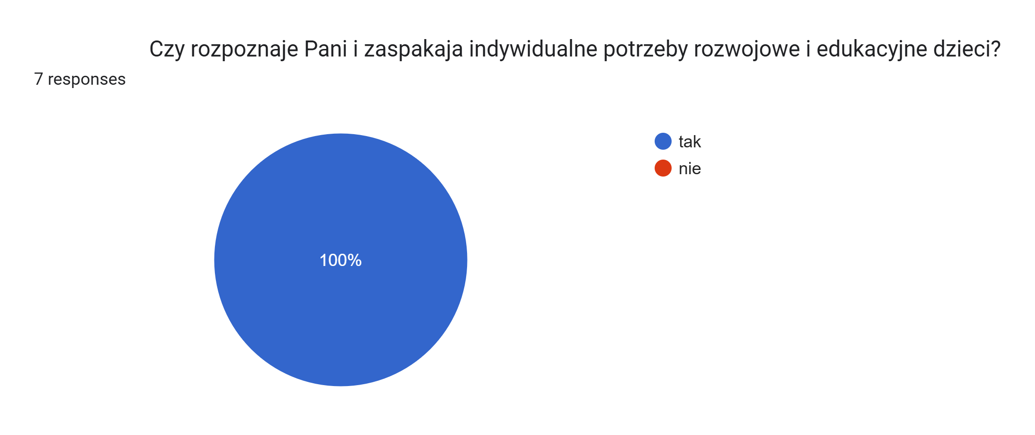
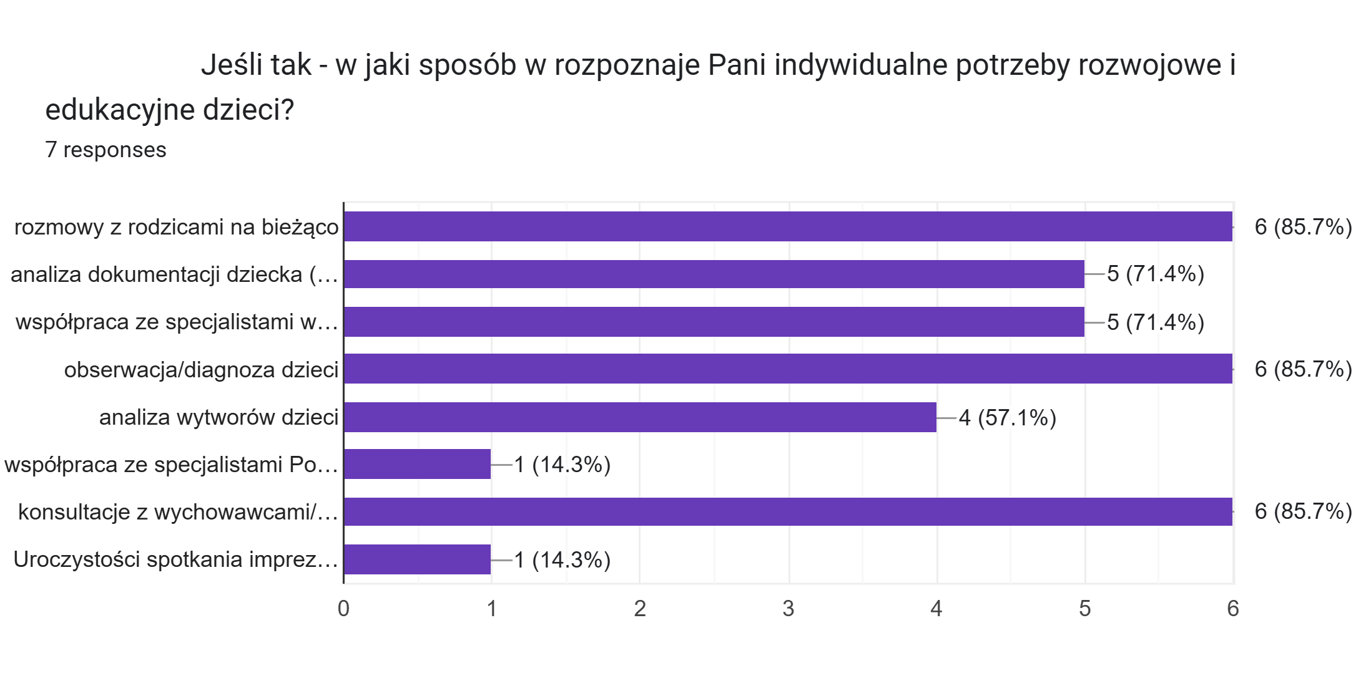

Pytanie 3.
Czy informuje Pani rodziców dzieci o wynikach rozpoznawanych indywidualnych potrzebach rozwojowych i edukacyjnych ich dzieci?

Ze względu na udział w badaniu całej kadry nauczycielskiej, wyniki badań nie osiągnęły 100%. Nie wszyscy nauczyciele mają bezpośredni kontakt z Rodzicami.

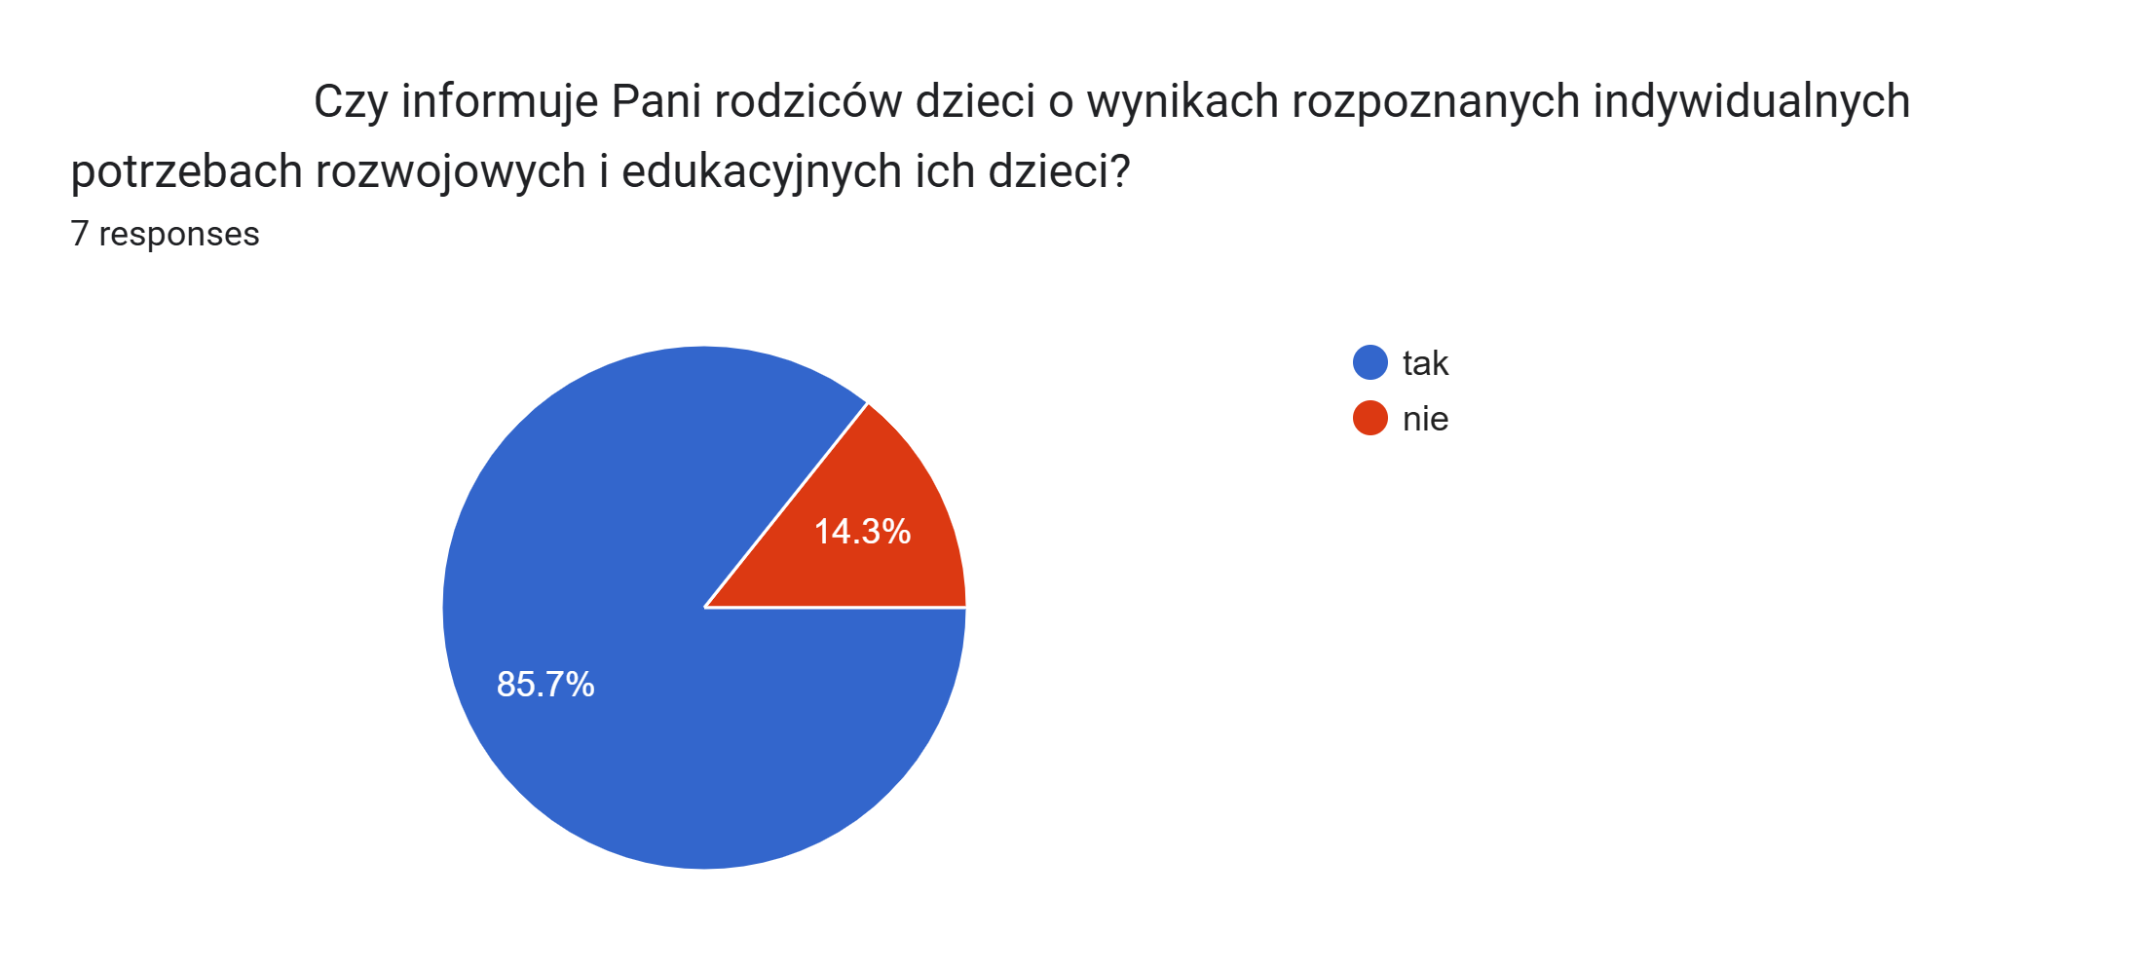

Pytanie 4.
W jaki sposób w przedszkolu zaspokaja się indywidualne potrzeby rozwojowe i edukacyjne dzieci?

Wszyscy nauczyciele zaspakajają indywidualne potrzeby rozwojowe i edukacyjne dzieci poprzez: zapewnienie dziecku atmosfery bezpieczeństwa, spokoju, życzliwości; stwarzanie okazji do samodzielnego, odpowiedzialnego działania; ułatwianie poznawania świata poprzez wycieczki, spacery, wyjścia do innych przedszkoli, szkół, spotkania z ciekawymi ludźmi, itd.; zachęcanie do aktywności i dawanie możliwości zaspokojenia potrzeby aktywności i ruchliwości; dostosowanie wymagań edukacyjnych do indywidualnego poziomu rozwoju dziecka; współpraca z rodzicami i opiekunami dziecka w celu dokładnego poznania i analizy potrzeb rozwojowych i edukacyjnych dziecka oraz ustalenia wspólnych form i metod pomocy dziecku.

Pytanie 5
W jakiej formie jest organizowana i realizowana pomoc psychologiczno – pedagogiczna w przedszkolu ?
Wszyscy nauczyciele organizują i realizują pomoc psychologiczno – pedagogiczną w trakcie bieżącej pracy z dzieckiem. 85% respondentów do form realizowanych przez przedszkole pomocy psychologiczno – pedagogicznej zalicza zajęcia specjalistyczne np. logopedycze, korekcyjno-kompensacyjne. 71% nauczycieli do form pomocy zalicza porady i konsultacje.
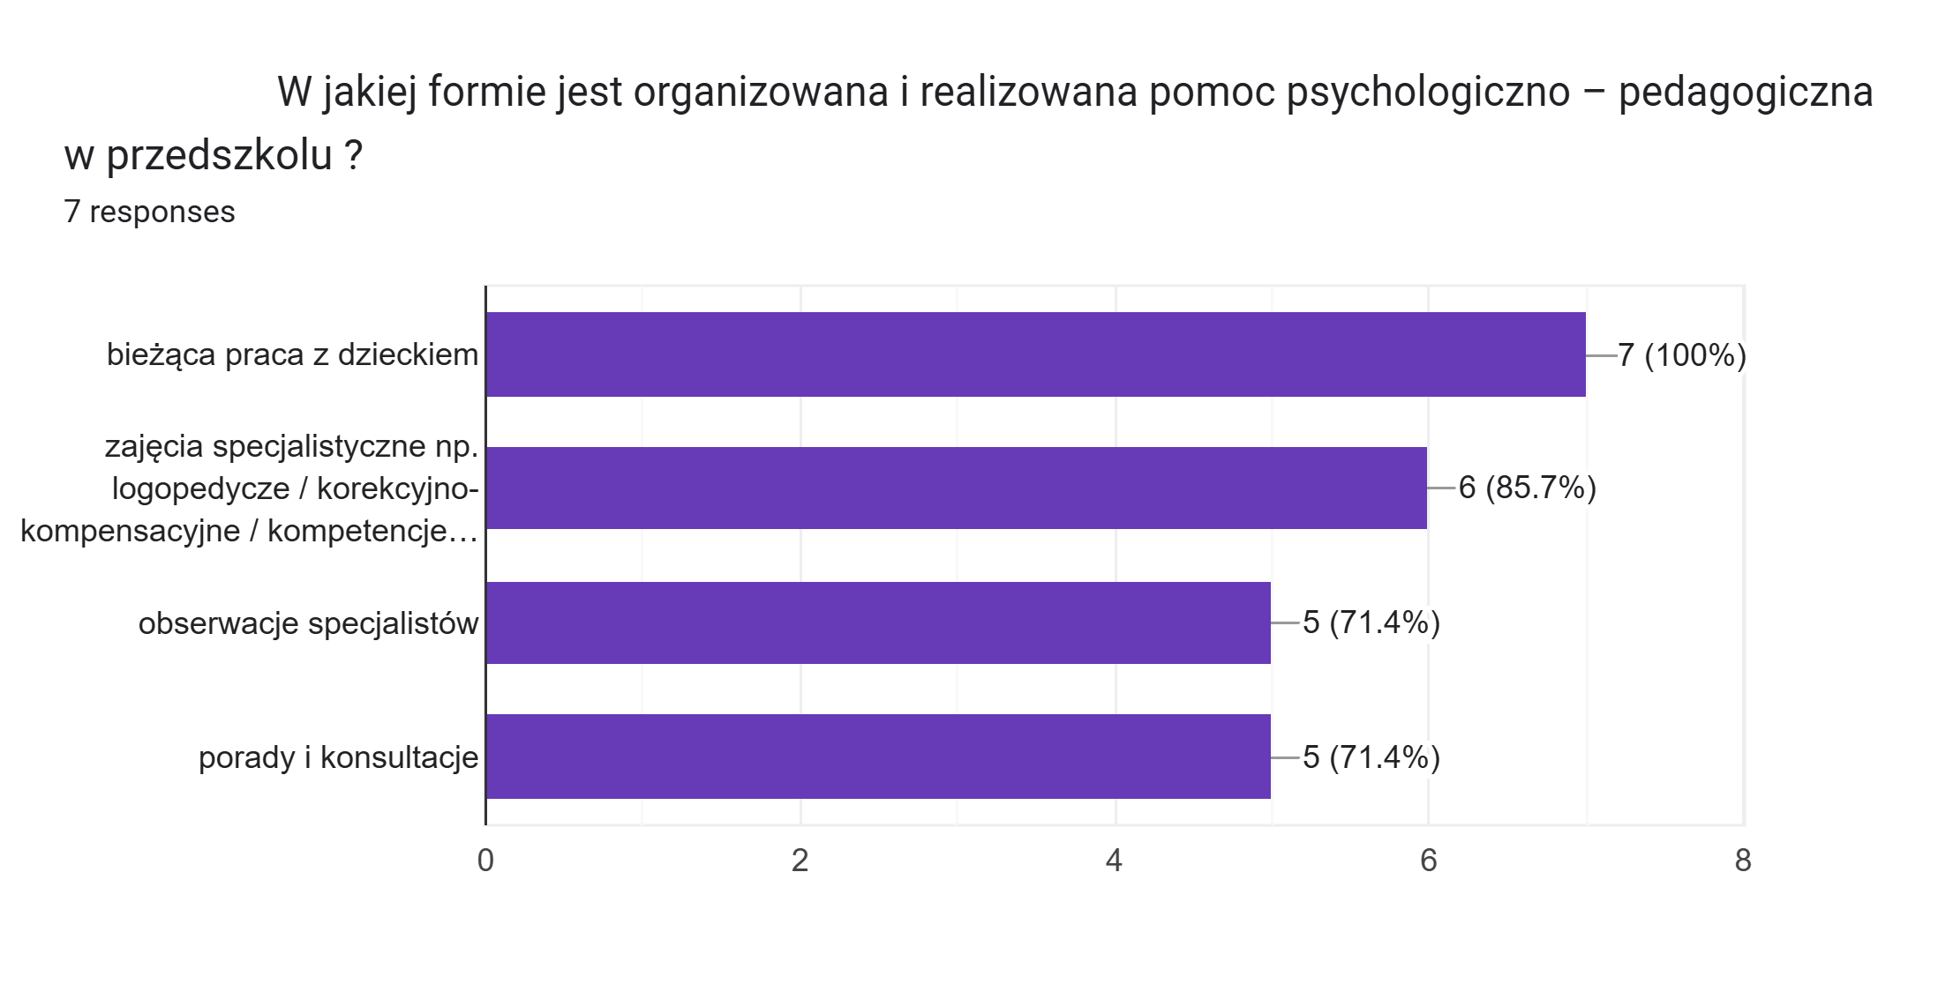
Pytanie 6
W jaki sposób informuje się rodziców o zaproponowanej formie pomocy psychologiczno- pedagogicznej dla ich dzieci?
W sposób pisemny o zaproponowanej formie pomocy psychologiczno - pedagogicznej informuje rodziców 43% nauczycieli, w sposób ustny 71%.

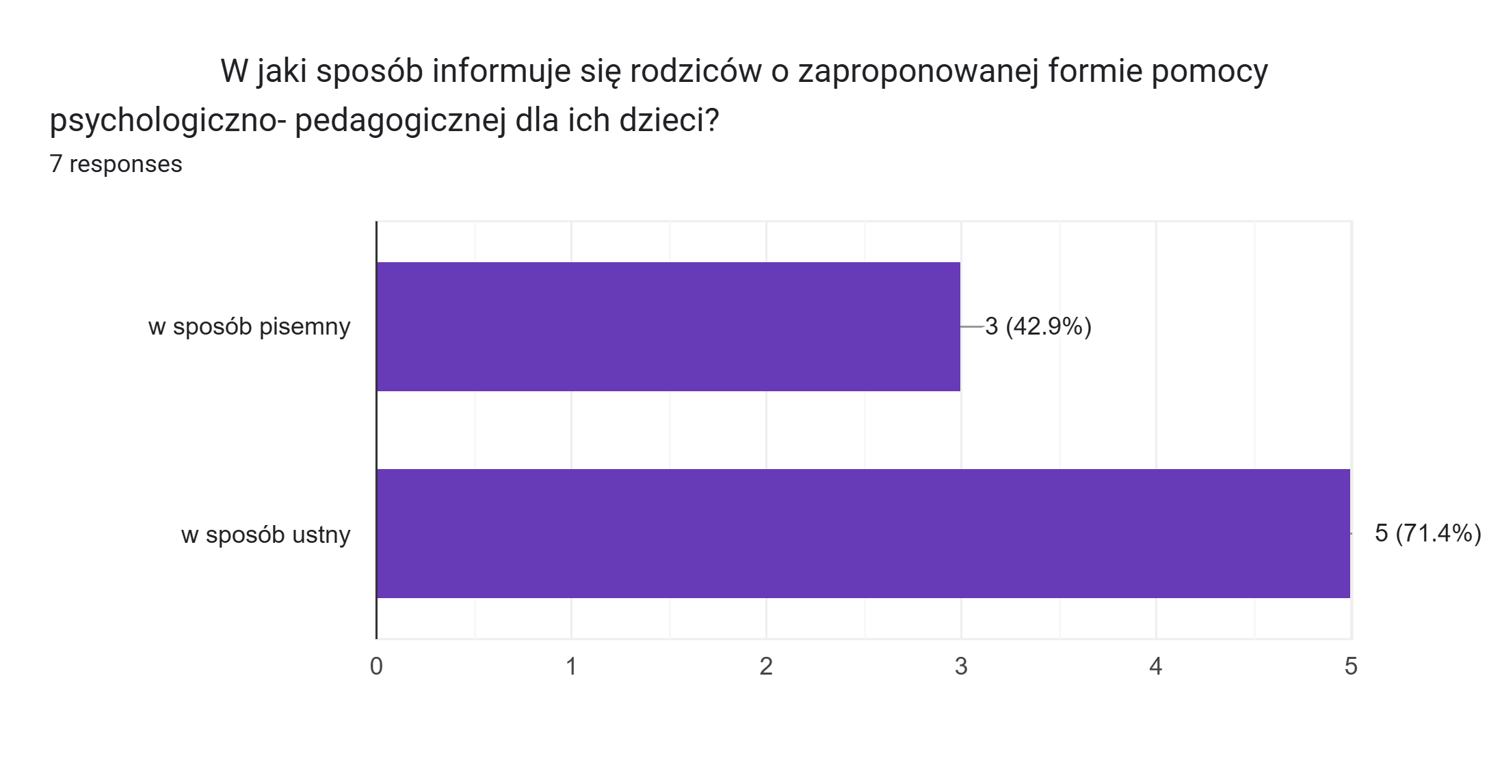
Pytanie 7
Czy przedszkole powinno organizować szkolenia, kursy, warsztaty dla rodziców w zakresie wspomagania rozwoju dziecka /warsztaty prowadzone przez specjalistów zatrudnionych w przedszkolu tj. logopedę lub psychologa?

Wszyscy nauczyciele są za organizowaniem szkoleń, kursów, warsztatów dla rodziców w zakresie wspomagania rozwoju oraz warsztatów prowadzonych przez specjalistów.
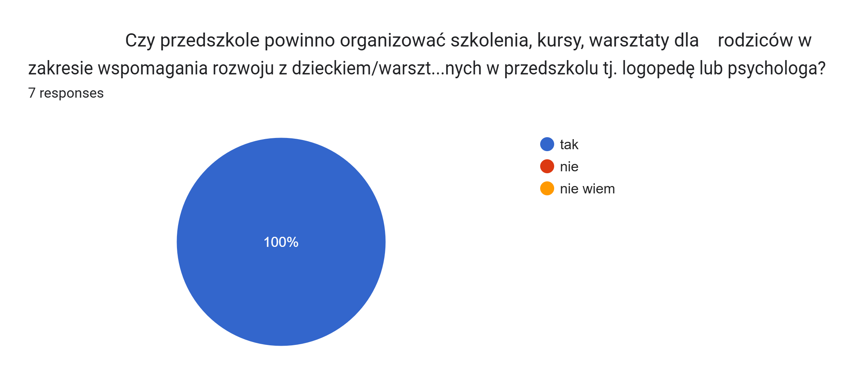
Pytanie 8
W jakiej formie udzielana jest pomoc psychologiczno-pedagogiczna rodzicom przedszkolaków?
Wszyscy nauczyciele udzielają pomocy psychologiczno- pedagogicznej w trakcie bieżących, indywidualnych rozmów z rodzicami. 85% respondentów udziela pomocy psychologiczno - pedagogicznej w formie porad i konsultacji organizowanych przez nauczycieli w ramach tzw. "godzin dostępności". 57% nauczycieli udziela pomocy w formie porad i konsultacji organizowanych przez specjalistów zatrudnionych w przedszkolu oraz porad zamieszczanych w "Kąciku dla rodziców" , jak również postów publikowanych na stronie internetowej przedszkola. 28% nauczycieli udziela pomocy poprzez wysyłanie rodzicom informacji w formie elektronicznej.

Pytanie 9
Czego przede wszystkim oczekują rodzice od nauczycieli w opinii Nauczycieli?
Według wszystkich nauczycieli rodzice oczekują przede wszystkim indywidualnego podejścia do dziecka. 85% respondentów uważa, że rodzice oczekują regularnego przekazywania informacji o postępach i trudnościach dzieci. 71% nauczycieli sądzi, że rodzice oczekują dobrych relacji przedszkola z rodzicami. 43% nauczycieli bierze pod uwagę w zakresie oczekiwań rodziców wysokie kwalifikacje i doświadczenie zawodowe nauczycieli.

Pytania 10
Ocena w skali 1-5 jakości współpracy ze specjalistami zatrudnionymi w przedszkolu w zakresie rozpoznawaniu indywidualnych potrzeb dzieci i udzielania im wsparcia
71% nauczycieli w skali 1-5 ocenia współpracę ze specjalistami zatrudnionymi w przedszkolu w zakresie rozpoznawania indywidualnych potrzeb dzieci i udzielania im wsparcia na 5. Pozostali nauczyciele na 4.

Pytanie 11
W jaki sposób nauczyciele wychowania przedszkolnego oraz nauczyciele specjaliści wspierają się nawzajem w udzielaniu pomocy psychologiczno-pedagogicznej?
Wszyscy nauczyciele wychowania przedszkolnego oraz nauczyciele specjaliści wspierają się nawzajem w udzielaniu pomocy psychologiczno-pedagogicznej poprzez wzajemna pomoc w rozpoznawaniu potrzeb edukacyjnych dzieci oraz porady i konsultacje. 42% nauczycieli współpracuje ze specjalistami poprzez konsultacje w zakresie doboru narzędzi diagnostycznych oraz uczestnictwa w zespołach zadaniowych ds. pomocy psychologiczno-pedagogicznej. 29% nauczycieli wspólnie ze specjalistami tworzy plany indywidualne dla dzieci oraz udzielają instruktażu/pokazu stosowania wybranej metody edukacyjnej/terapeutycznej. Najmniejsze wzajemne wsparcie realizowane jest w ramach zajęć pokazowych/warsztatów, czego przyczyna może być ograniczona ilość godzin pracy specjalistów.

Pytanie 12
W jaki sposób nauczyciele dokonują oceny efektywności działań prowadzonych w ramach pomocy psychologiczno – pedagogicznej?
Wszyscy nauczyciele dokonują oceny efektywności działań poprzez zestawienie wyników obserwacji/diagnozy wstępnej z wynikami obserwacji/diagnozy końcowej. Dodatkowo 28% nauczycieli dokonuje efektywności działań poprzez wypełnienie narzędzi skonstruowanych dla potrzeb dokonania oceny efektywności.
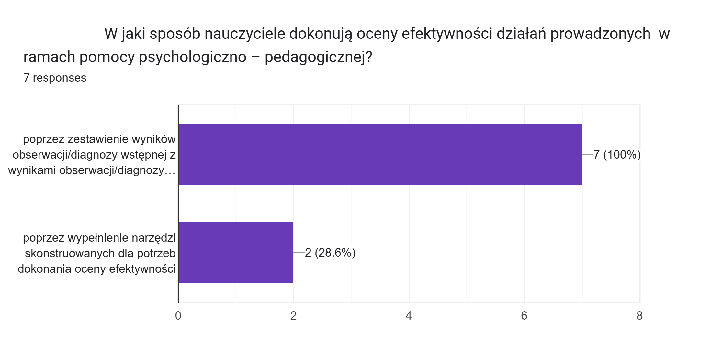

Pytanie 13.
Czy ocenę efektywności udzielanej pomocy psychologiczno - pedagogicznej nauczyciele wykorzystują w planowaniu dalszych oddziaływań?

Wszyscy nauczyciele wykorzystują ocenę efektywności udzielanej pomocy psychologiczno- pedagogicznej w planowaniu dalszych oddziaływań.
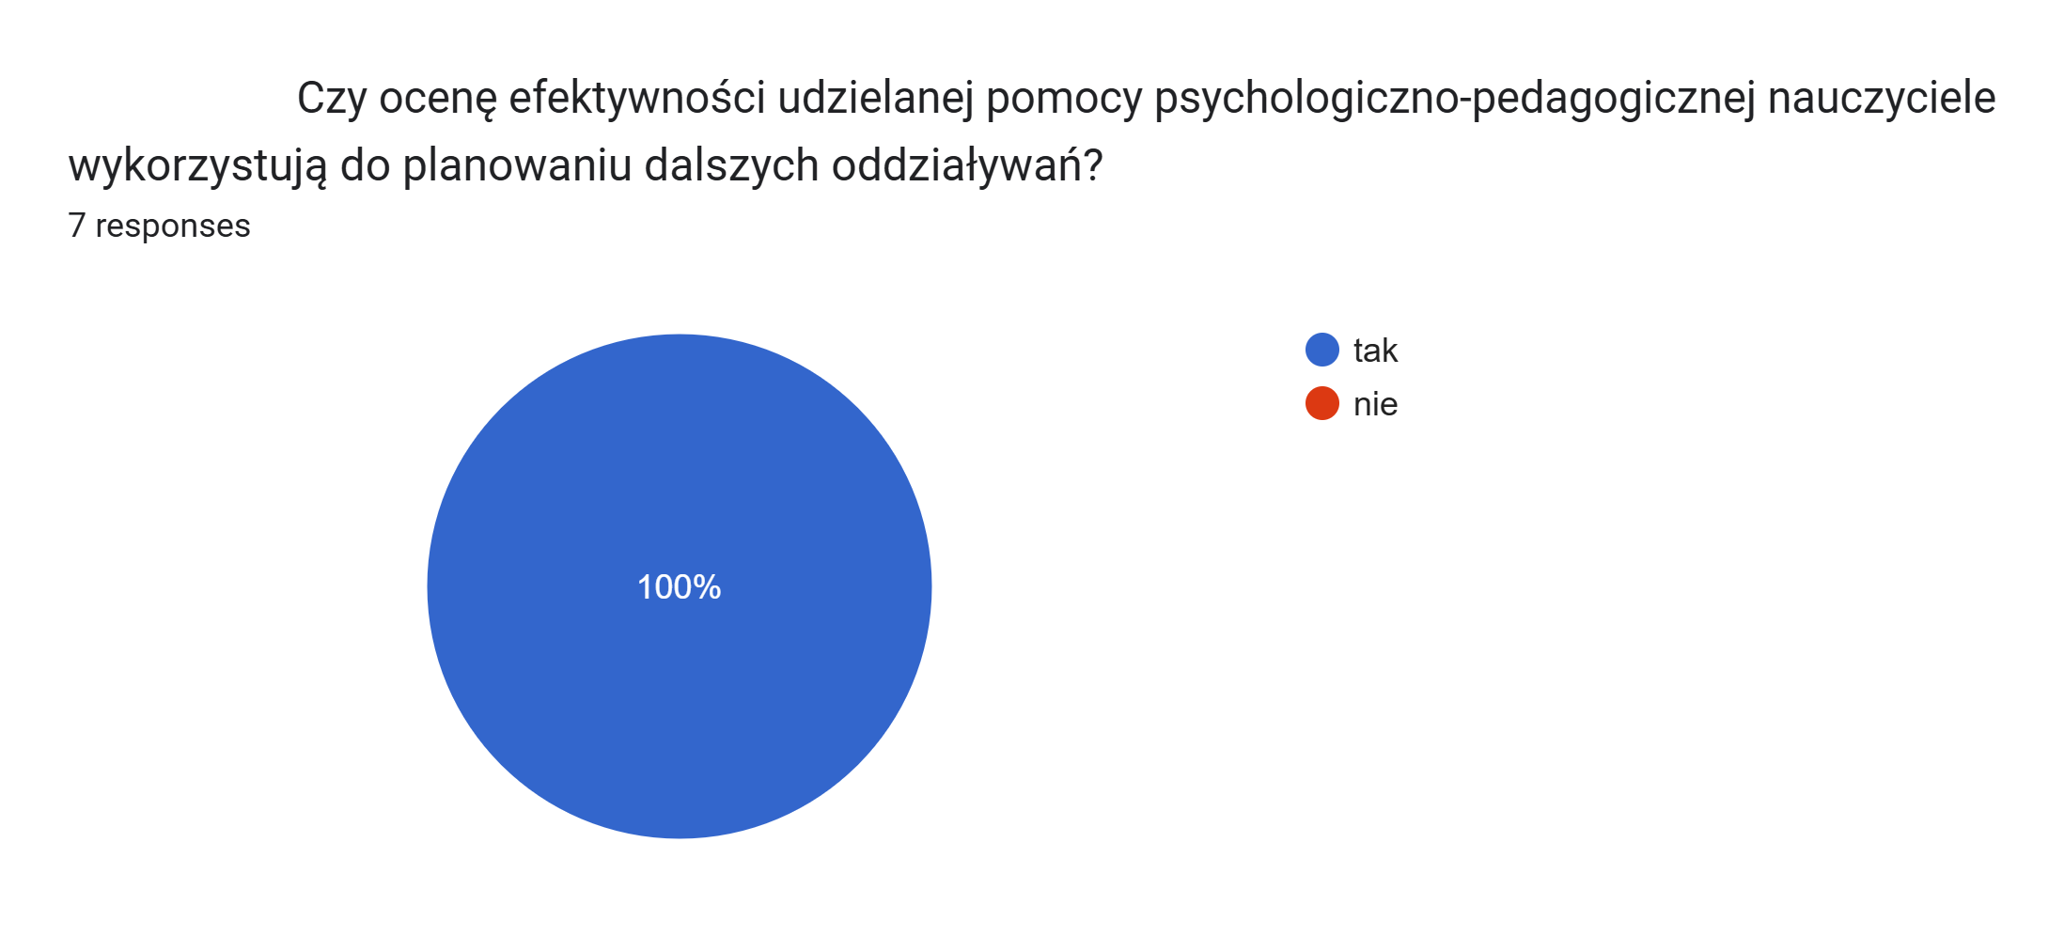

2.5.2 Opracowanie wyników ankiet przeprowadzonych wśród specjalistów

Pytanie 1. Pytanie 2.
Czy rozpoznaje Pani i zaspakaja indywidualne potrzeby rozwojowe i edukacyjne dzieci? Jeśli tak - w jaki sposób w rozpoznaje Pani indywidualne potrzeby rozwojowe i edukacyjne dzieci?
Wszyscy specjaliści zaspokajają indywidualne potrzeby rozwojowe i edukacyjne dzieci. 80% respondentów rozpoznaje potrzeby edukacyjne i rozwojowe poprzez rozmowy z rodzicami na bieżąco, konsultacje z wychowawcami/ nauczycielami oraz Dyrektorem. 71% nauczycieli rozpoznając potrzeby uczniów wykorzystuje analizę dokumentacji uczniów oraz współpracuje ze specjalistami. 57% nauczycieli analizuje wytwory dziecięce. Jeden nauczyciel korzysta ze współpracy z poradniami psychologiczno – pedagogicznej.

Pytanie 3
Czy informuje Pani rodziców dzieci przez o wynikach rozpoznawania i badania indywidualnych potrzeb rozwojowych i edukacyjnych ich dzieci?
Wszyscy specjaliści informują rodziców o wynikach rozpoznanych indywidualnych potrzebach rozwojowych i edukacyjnych ich dzieci.

Pytanie 4
W jaki sposób informuje się rodziców o zaproponowanej formie pomocy psychologiczno- pedagogicznej dla ich dzieci?
Wszyscy specjaliści w sposób ustny informują rodziców o proponowanej formie pomocy psychologiczno - pedagogicznej dla ich dzieci. Ze względu na wielospecjalistyczny charakter pracy zespołu, 60% specjalistów informuje rodziców drogą pisemną.

Pytanie 5
Czy przedszkole powinno organizować szkolenia, kursy, warsztaty dla rodziców w zakresie wspomagania rozwoju z dzieckiem/warsztaty prowadzone przez specjalistów zatrudnionych w przedszkolu tj. logopedę lub psychologa?
80% specjalistów jest za organizowaniem szkoleń, kursów, warsztatów dla rodziców w zakresie wspomagania rozwoju oraz warsztatów prowadzonych przez specjalistów. Jeden specjalista nie wie czy takie formy działań powinny być organizowane.

Czy przedszkole powinno organizować szkolenia, kursy, warsztaty dla rodziców w zakresie wspomagania rozwoju z dzieckiem/warsztaty prowadzone przez specjalistów zatrudnionych w przedszkolu tj. logopedę lub psychologa?

Pytanie 6
W jakiej formie udzielana jest pomoc psychologiczno-pedagogiczna rodzicom przedszkolaków?
specjaliści udzielają pomocy psychologiczno- pedagogicznej w trakcie bieżących, indywidualnych rozmów z rodzicami. 60% respondentów w formie porad i konsultacji organizowanych przez nauczycieli w ramach tzw. "godzin dostępności" oraz w formie porad i konsultacji organizowanych przez specjalistów zatrudnionych w przedszkolu. 40% specjalistów
udziela wsparcia poprzez porady zamieszczane w "Kąciku dla rodziców" oraz w formie postów publikowanych na stronie internetowej przedszkola. 20% specjalistów poprzez wysyłanie rodzicom informacji w formie elektronicznej oraz realizację zajęć otwartych, a także wyjazdów i spotkań integracyjnych.
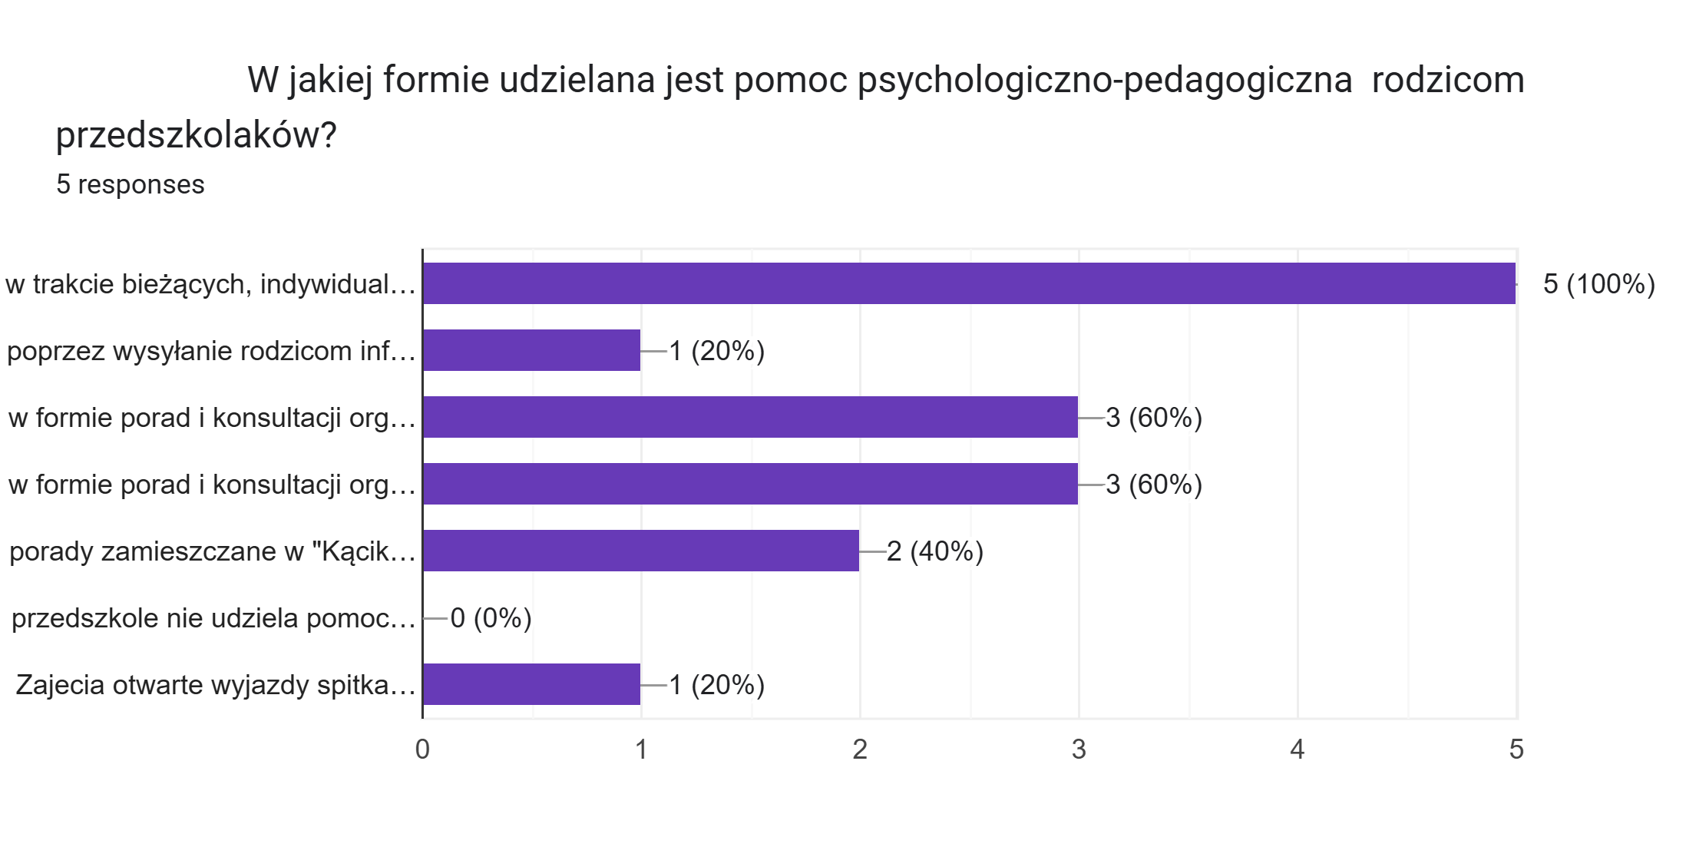
Pytanie 7
Ocena w skali 1-5 jakość współpracy z innymi specjalistami zatrudnionymi w przedszkolu zakresie rozpoznawaniu indywidualnych potrzeb dzieci i udzielania im wsparcia.
60% specjalistów współpracę ze specjalistami w zakresie rozpoznawania indywidualnych potrzeb dzieci i udzielania im wsparcia ocenia na 5, a 40% respondentów na 4.
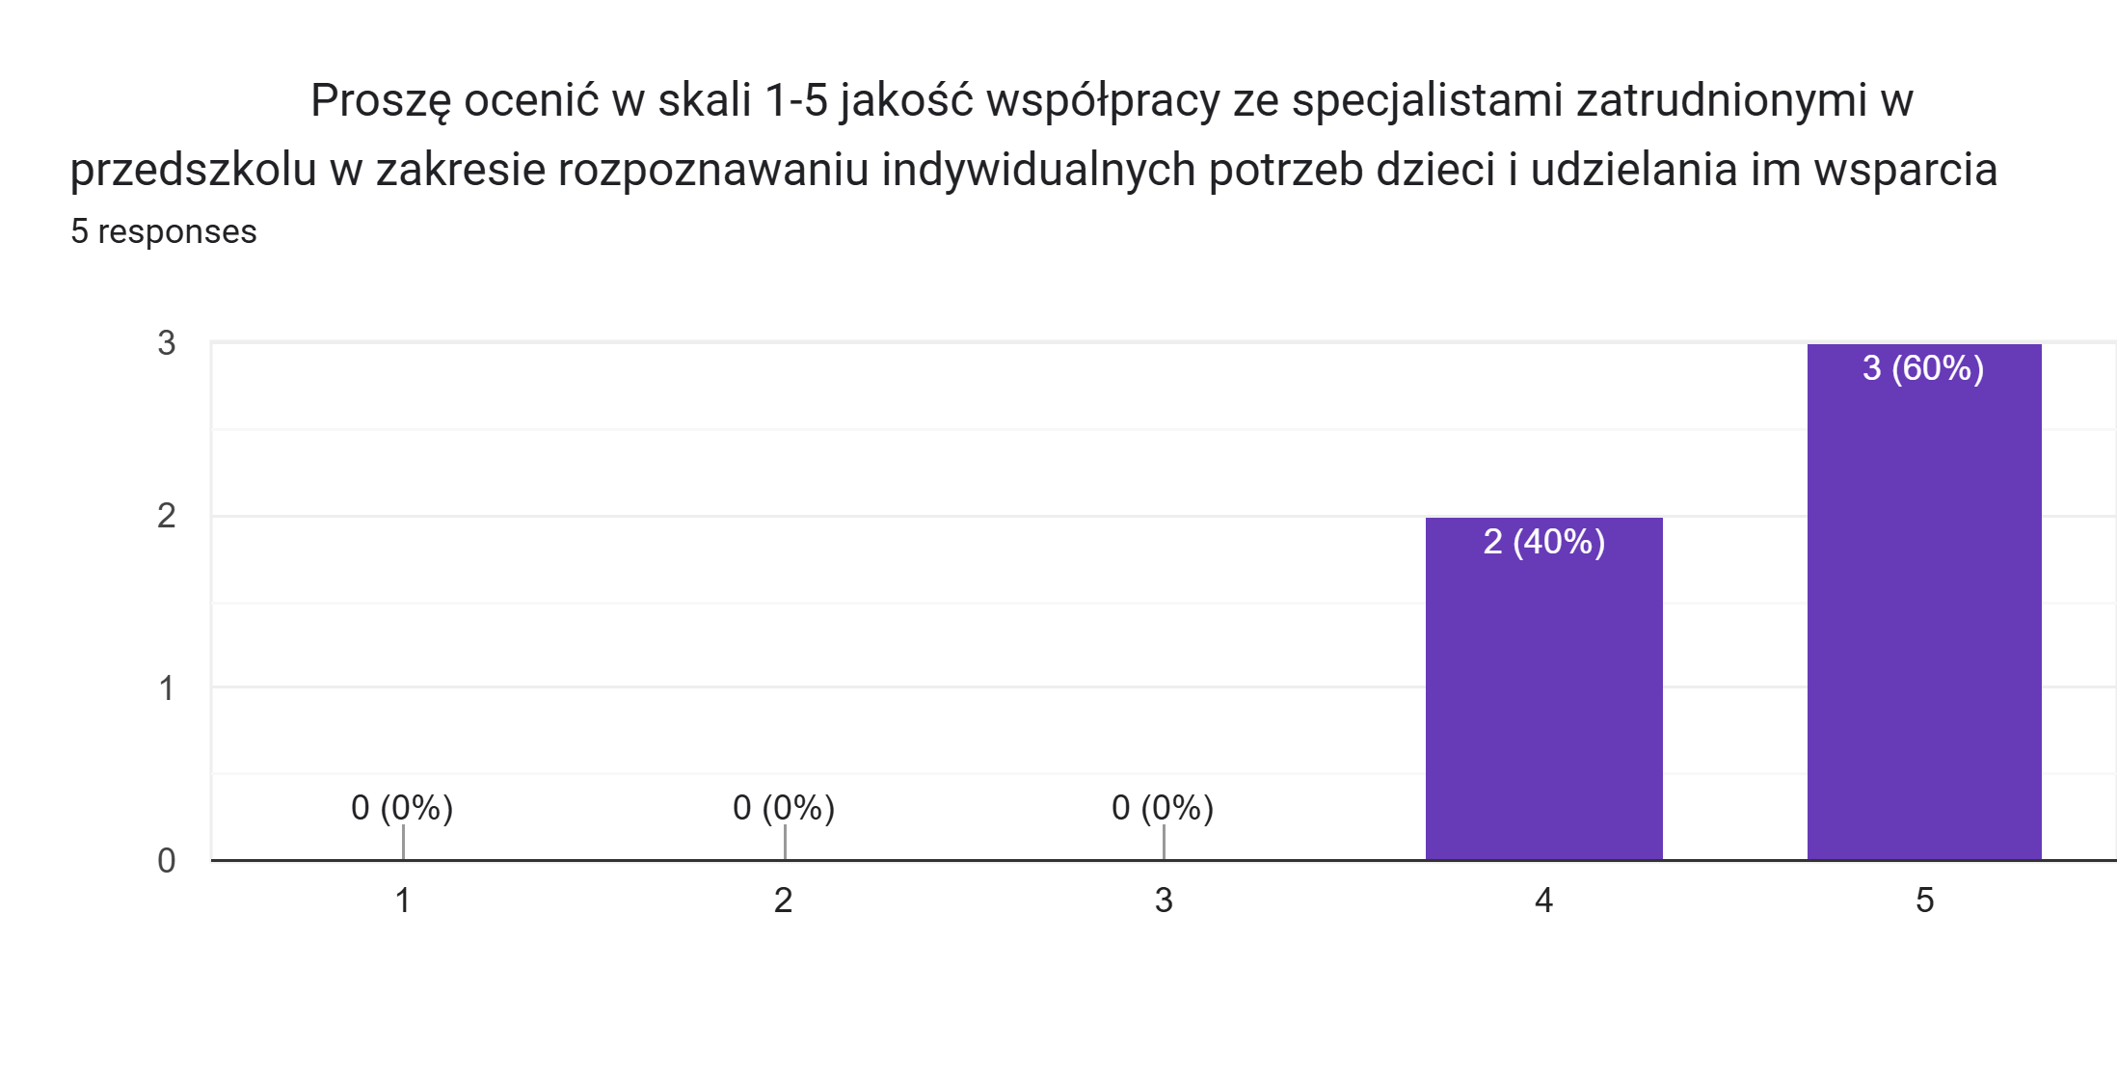

Pytanie 8
Ocena w skali 1-5 jakość współpracy z nauczycielami wychowania przedszkolnego zakresie rozpoznawaniu indywidualnych potrzeb dzieci i udzielania im wsparcia
80% specjalistów współpracę z nauczycielami wychowania przedszkolnego w zakresie rozpoznawania indywidualnych potrzeb dzieci i udzielania im wsparcia ocenia na 5, a 20% respondentów na 4.

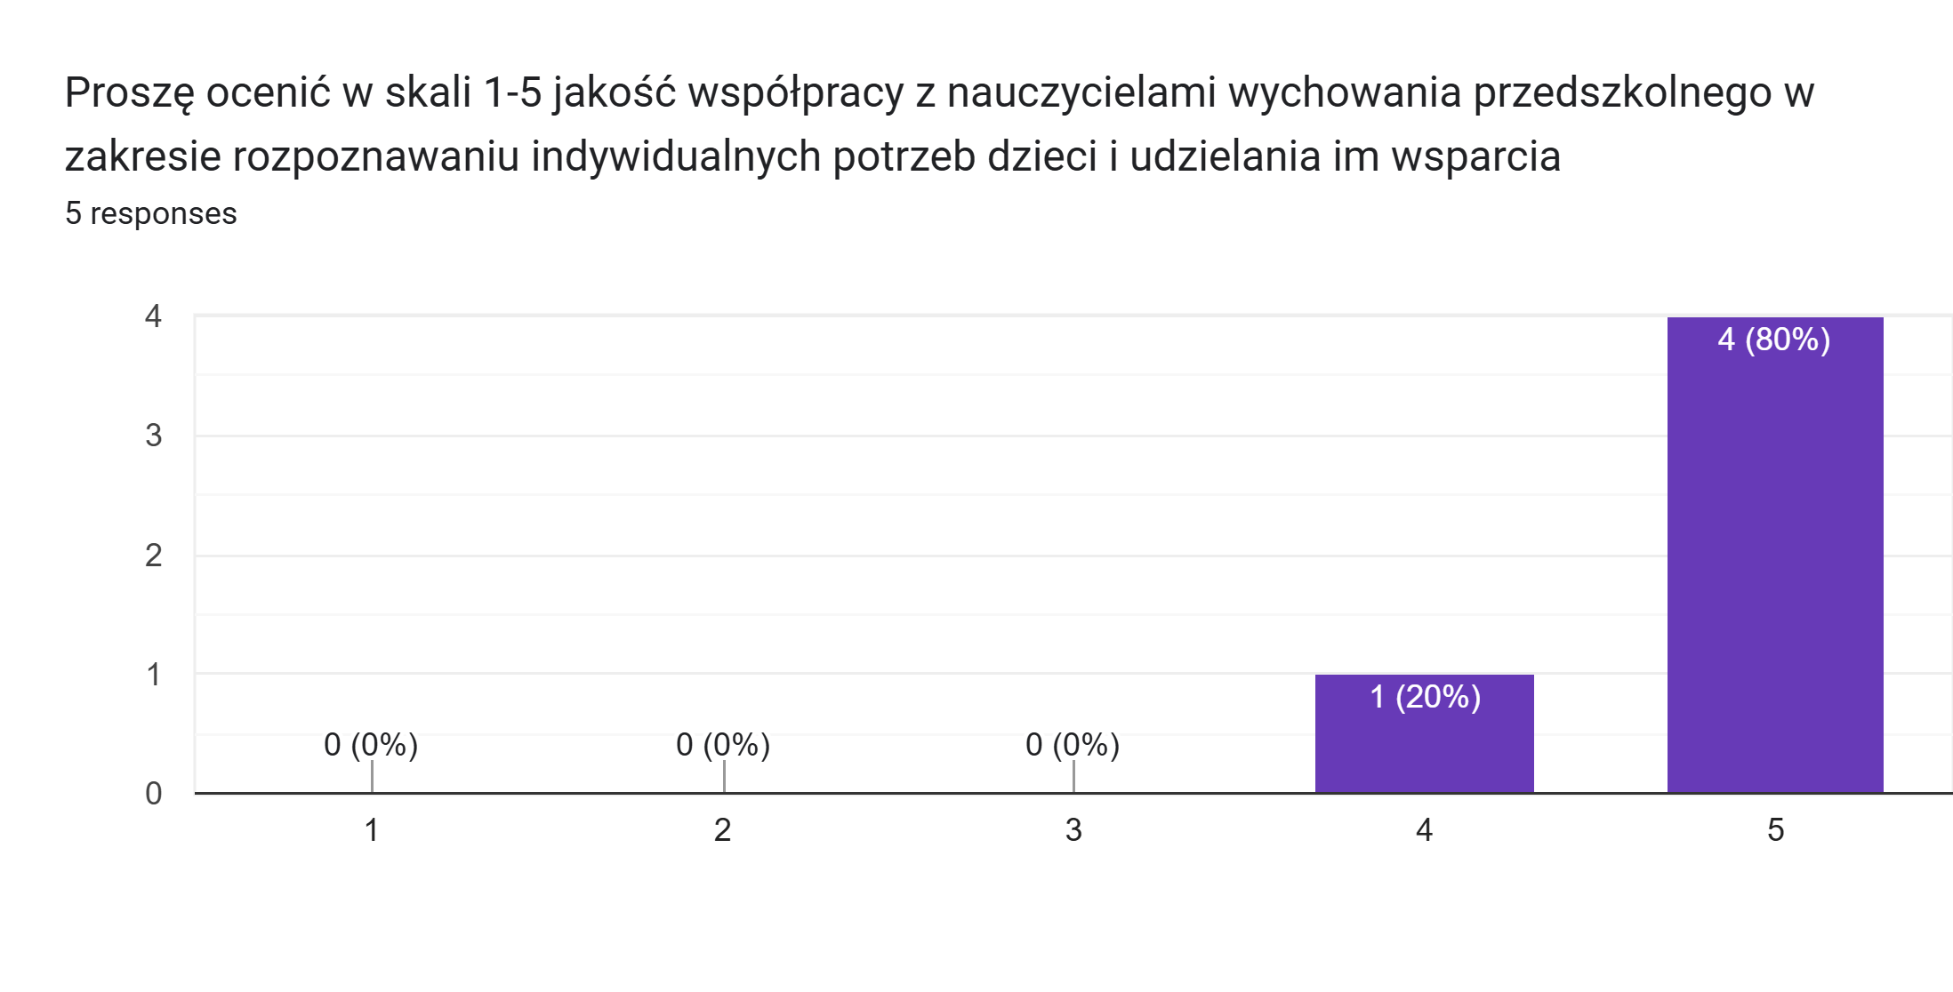

Pytanie 9
W jaki sposób nauczyciele wychowania przedszkolnego oraz nauczyciele specjaliści wspierają się nawzajem w udzielaniu pomocy psychologiczno-pedagogicznej?
Wszyscy specjaliści wspierają się z nawzajem w udzielaniu pomocy psychologiczno-pedagogicznej poprzez wzajemną pomoc w rozpoznawaniu potrzeb edukacyjnych dzieci, porady i konsultacje, wspólne tworzenie planów indywidualnych dla dzieci, uczestnictwo w zespołach zadaniowych pomocy psychologiczno-pedagogicznej. 80% specjalistów współpracuje z nauczycielami poprzez konsultacje w zakresie doboru narzędzi diagnostycznych, a 20% respondentów poprzez przeprowadzanie zajęć pokazowych/warsztatów oraz udzielanie instruktażu/pokazu stosowania wybranej metody edukacyjnej/terapeutycznej.

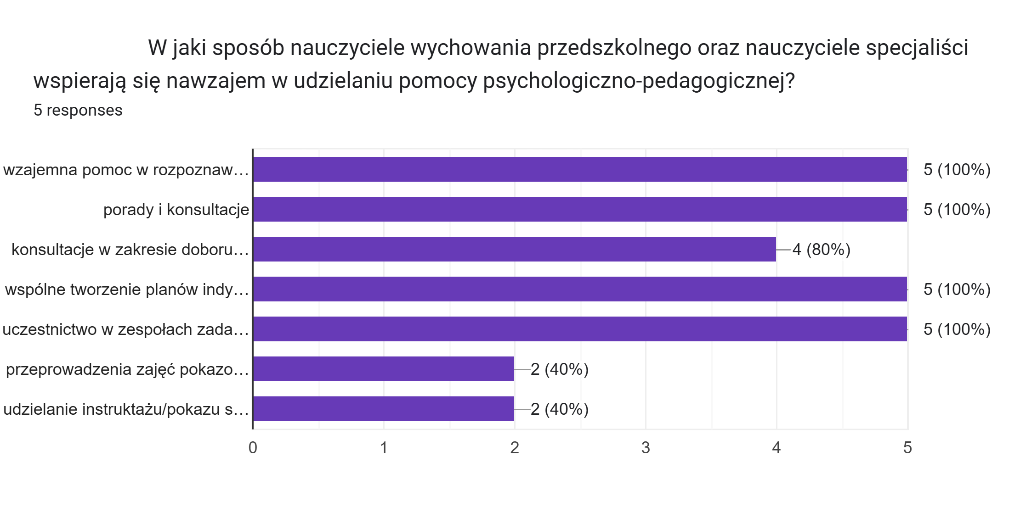

Pytanie 10
W jaki sposób specjaliści dokonują oceny efektywności działań prowadzonych w ramach pomocy psychologiczno – pedagogicznej?
Wszyscy specjaliści dokonują oceny efektywności działań prowadzonych w ramach pomocy psychologiczno – pedagogicznej poprzez zestawienie wyników obserwacji/diagnozy wstępnej z wynikami obserwacji/diagnozy końcowej. 60% specjalistów korzysta z narzędzi skonstruowanych dla potrzeb dokonania oceny efektywności, w tym kart obserwacji z wydawnictw pedagogicznych.

Pytania 11
Czy ocenę efektywności udzielanej pomocy psychologiczno-pedagogicznej nauczyciele/specjaliści wykorzystują w planowaniu dalszych oddziaływań?
Wszyscy specjaliści wykorzystują ocenę efektywności udzielanej pomocy psychologiczno-pedagogicznej w planowaniu dalszych oddziaływań.

Czy ocenę efektywności udzielanej pomocy psychologiczno-pedagogicznej nauczyciele/specjaliści wykorzystują w planowaniu dalszych oddziaływań?

2.5.3 Opracowanie wyników ankiet przeprowadzonych wśród rodziców
Pytanie 1
Czy Państwa zdaniem, w przedszkolu są rozpoznawane i zaspakajane indywidualne potrzeby rozwojowe i edukacyjne Państwa dziecka?
88% rodziców jest zdania, że w przedszkolu są rozpoznawane i zaspakajane indywidualne potrzeby rozwojowe i edukacyjne ich dziecka, a 7% rodziców uważa, że nie są zaspakajane. 5% rodziców nie wie czy w przedszkolu są zaspakajane potrzeby ich dzieci.

Pytanie 2
Jeśli tak - w jaki sposób w przedszkolu rozpoznaje się indywidualne potrzeby rozwojowe i edukacyjne dzieci?
Wszyscy rodzice odpowiedzieli na pytanie drugie, pytanie pierwsze okazało się dla 12% respondentów za ogólne co przyczyniło się do udzielania sprzecznych odpowiedzi.
84% rodziców uważa, że potrzeby rozwojowe i edukacyjne dzieci są rozpoznawane poprzez bieżące rozmowy z rodzicami, 53% rodziców podkreśla istotę obserwacji i diagnozę przedszkolną dzieci prowadzoną przez nauczycieli. 23% rodziców wskazuje analizę dokumentacji dziecka (opinie, orzeczenia, zaświadczenia lekarskie), nieco mniej bo 19% bierze pod uwagę współpracę ze specjalistami Poradni Psychologiczno- Pedagogicznej. 14% rodziców zwraca uwagę na analizę wytworów dzieci. Jeden z rodziców dodał kontakt z psychologiem.

Pytanie 3
Czy są Państwo informowani przez nauczycielki o wynikach rozpoznawania i badania indywidualnych potrzeb rozwojowych i edukacyjnych Państwa dziecka?

93% rodziców twierdzi, że nauczycielki informują o wynikach rozpoznawania i badania indywidualnych potrzeb rozwojowych i edukacyjnych Ich dziecka, a 7% twierdzi, że nie jest informowana.

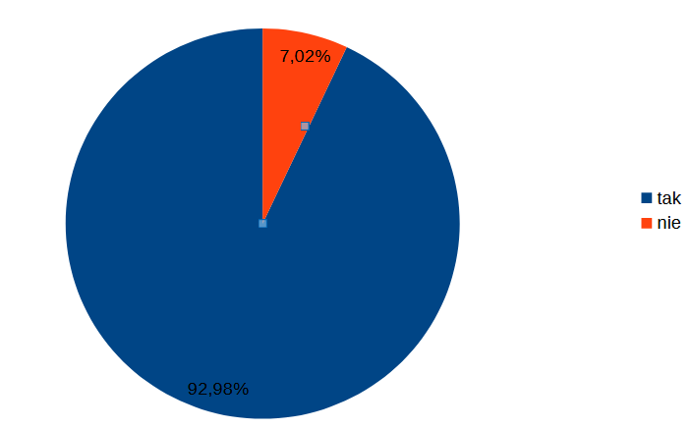

Pytanie 4
W jaki sposób w przedszkolu zaspokaja się indywidualne potrzeby rozwojowe i edukacyjne Państwa dzieci?

79% rodziców twierdzi, że przedszkole zaspokaja indywidualne potrzeby rozwojowe i edukacyjne poprzez zapewnienie dziecku atmosfery bezpieczeństwa, spokoju, życzliwości. 77% respondentów zaspokojenie potrzeb ich dzieci utożsamia z ułatwianie poznawania świata poprzez wycieczki, spacery, wyjścia do innych przedszkoli, szkół, spotkania z ciekawymi ludźmi, itp. 72% rodziców wskazuję stwarzanie okazji do samodzielnego, odpowiedzialnego działania. Dla 70% rodziców istotne jest zachęcanie do aktywności i dawanie możliwości zaspokojenia potrzeby aktywności i ruchliwości. 67% wskazuje współpracę rodzic- przedszkole dziecka w celu dokładnego poznania i analizy potrzeb rozwojowych i edukacyjnych dziecka oraz ustalenia wspólnych form i metod pomocy dziecku. Najmniej rodziców wskazało jako sposób zaspakajania indywidualnych potrzeb rozwojowych i edukacyjnych dziecka, dostosowanie wymagań edukacyjnych do indywidualnego poziomu rozwoju dziecka.

Pytanie 5
W jakiej formie jest organizowana i realizowana pomoc psychologiczno – pedagogiczna w przedszkolu dla dzieci?

82% rodziców twierdzi, że organizowanie i realizowanie pomocy psychologiczno – pedagogicznej w przedszkolu jest poprzez zajęcia specjalistyczne: logopedyczne/korekcyjno-kompensacyjne/ rozwijające kompetencje emocjonalno- społeczne oraz inne specjalistyczne. 75% rodziców dostrzega kontekst realizacji pomocy pedagogicznej- pedagogicznej w trakcie bieżącej pracy. 33%
rodziców korzysta z porad i konsultacji.

Pytanie 6
W jaki sposób informuje się rodziców o zaproponowanej formie pomocy psychologiczno- pedagogicznej dla ich dzieci?

86% rodziców twierdzi, że otrzymuje informacje na temat proponowanych form pomocy psychologiczno- pedagogicznej w formie ustnej. 18% rodziców informację otrzymuje w sposób pisemny. 7% rodziców otrzymuje informacje drogą ustną i pisemną. 5% rodziców nie dzieliło informacji na ten temat.

Pytanie 7
Czy przedszkole powinno organizować szkolenia, kursy, warsztaty dla rodziców w zakresie wspomagania rozwoju z dzieckiem/warsztaty prowadzone przez specjalistów zatrudnionych w przedszkolu tj. logopedę lub psychologa?
58% rodziców twierdzi, że przedszkole powinno organizować szkolenia, kursy, warsztaty dla rodziców w zakresie wspomagania rozwoju z dzieckiem/warsztaty prowadzone przez specjalistów zatrudnionych w przedszkolu tj. logopedę lub psychologa. 14% uważa, że przedszkole nie powinno prowadzić takich form wsparcia. 28% nie wie czy w przedszkolu powinny być prowadzone wyżej wymienione formy pomocy psychologiczno- pedagogicznej.

Pytanie 8
W jakiej formie udzielana jest pomoc psychologiczno-pedagogiczna rodzicom przedszkolaków?
79% rodziców twierdzi, że przedszkole udziela pomocy psychologiczno- pedagogicznej w trakcie bieżących, indywidualnych rozmów. 51% respondentów korzysta z pomocy w formie porad i konsultacji organizowanych przez nauczycieli w ramach tzw. "godzin dostępności" 33% rodziców korzysta z porad zamieszczanych w "Kąciku dla rodziców" oraz postach publikowanych na stronie internetowej przedszkola.14% rodziców wspieranych jest poprzez informacje wysyłane drogą elektroniczną. 9% rodziców korzysta z porad i konsultacji organizowanych przez specjalistów zatrudnionych w przedszkolu. Jeden rodzic uważa, że w przedszkolu nie jest udzielana rodzicom pomoc psychologiczno -pedagogiczna.

Pytanie 9
Czego przede wszystkim oczekują Państwo od nauczycieli?

72% rodziców oczekuje przede wszystkim od nauczycieli indywidualnego podejścia do dzieci oraz regularnego przekazywania informacji o postępach i trudnościach dzieci. 32% rodziców oczekuje dobrych relacji we współpracy rodzic- przedszkole oraz wysokich kwalifikacji i doświadczenia.

Pytanie 10
Jakie Państwa zdaniem powinny być najważniejsze zadania przedszkola?
86% rodziców twierdzi, że najważniejszym zadaniem przedszkola jest opieka i zapewnienie bezpieczeństwa dzieciom. Dla 63% ważne jest przygotowanie dzieci do rozpoczęcia nauki w szkole podstawowe. 53% respondentów bierze pod uwagę organizowanie różnorodnych form spędzania czasu. Kolejnymi istotnymi zadaniami przeszkolą są wyrównywanie szans dzieci z różnych środowisk; wspieranie rozwoju dzieci zdolnych ; wspieranie dzieci i rodziców znajdujących się w trudnej sytuacji życiowej; wsparcie rodziców w wychowywaniu dzieci.

2.5.4 Analiza dokumentacji przedszkola
Zespół dokonał analizy następującej dokumentacji:
- statut przedszkola
- dzienniki zajęć przedszkola
- dzienniki zajęć specjalistów
- dzienniki pomocy psychologiczno-pedagogicznej
- oceny efektywności udzielanej pomocy psychologiczno-pedagogicznej
- arkusze obserwacji/diagnozy
- wyniki obserwacji/diagnozy
- charakterystyka grupo po obserwacji/diagnozie wstępnej
- sprawozdania z pracy dydaktyczno-wychowawczej

Analizując dokumentację można stwierdzić, że w przedszkolu organizuje się wiele różnorodnych form wsparcia dla dzieci. W ramach pomocy psychologiczno-pedagogicznej kładzie się nacisk na rozpoznawanie i zaspakajanie indywidualnych potrzeb rozwojowych i edukacyjnych wychowanka oraz rozpoznawanie indywidualnych możliwości psychofizycznych. Dla dzieci o specjalnych potrzebach edukacyjnych zespoły konstruują Indywidualne Programy Edukacyjno - Terapeutyczne. Programy te tworzone są na podstawie orzeczeń o potrzebie kształcenia specjalnego oraz wielospecjalistycznej ocenie poziomu funkcjonowania dziecka. W przedszkolu organizuje się wiele różnorodnych form wsparcia dla dzieci. W ramach pomocy psychologiczno-pedagogicznej kładzie się nacisk na rozpoznawanie i zaspakajanie indywidualnych potrzeb rozwojowych i edukacyjnych wychowanka oraz rozpoznawanie indywidualnych możliwości psychofizycznych. Nauczyciele swoją pracę dokumentują w dzienniku grupowym, w planach miesięcznych, programach, kartach obserwacji. Nauczyciele specjaliści w teczkach indywidualnych dzieci, dziennikach specjalistów oraz indywidualnych dziennikach zajęć specjalistycznych. Wszyscy nauczyciele planując i realizując pracę wychowawczo- dydaktyczną uwzględniają indywidualne potrzeby dzieci.

Analiza stosowanych metod, technik oraz form pracy z dzieckiem, zwłaszcza aktywizujących
I półrocze roku przedszkolnego 2024/2025

Lp |  | Metoda/technika | Forma | Efekty
1. | Metody czynne  (oparte na działaniu)  • metoda samodzielnych doświadczeń  • metoda kierowania własną działalnością dziecka  • metoda zadań stawianych dziecku  • metoda ćwiczeń |  | • Dzieci odgrywają różne role (np. lekarza, kucharza, nauczyciela).  • Dzieci budują z klocków, łączą elementy, tworzą budowle, modele.  • Rysowanie, malowanie, wycinanie, klejenie, modelowanie z plasteliny itp.  • Proste działania: obserwacja roślin, sadzenie, zabawy z wodą, powietrzem, światłem.  • Ruchowe gry i zabawy, zabawy rytmiczne, taniec, gimnastyka.  • Dzieci samodzielnie odkrywają zasady działania przedmiotów, np. „Co pływa, a co tonie?”.  • Dzieci wcielają się w postacie, odgrywają scenki, inscenizacje bajek.  • Obserwacja przyrody, życia miasta, pracy ludzi (np. wizyta w sklepie, piekarni). | • Uczą się przez doświadczenie społeczne i wyobrażeniowe.  • Rozwijają mowę, empatię, rozumienie ról społecznych.  • Poznają świat przez dotyk, eksperymentowanie i twórcze myślenie.  • Umożliwiają twórczą ekspresję i poznawanie różnych materiałów i narzędzi.  • Kształtują poznawczą aktywność i ciekawość świata.  • Łączą ruch z rytmem, koordynacją, ekspresją emocjonalną.  • Wspierają myślenie przyczynowo-skutkowe  • Uczą się wyrażania emocji, rozumienia sytuacji społecznych  • Nauka przez kontakt z rzeczywistością i środowiskiem społecznym.
2. |  | Metody oglądowe (oparte na obserwacji)  • obserwacja  • pokaz  • przykład osobisty nauczyciela  • udostępnianie sztuki | • Dzieci patrzą na realne obiekty lub zjawiska: np. obserwują roślinę, zwierzę, pogodę, ruch uliczny.  • Nauczyciel demonstruje czynność lub przedmiot, np. jak użyć nożyczek, jak zbudować wieżę z klocków.  • Dzieci obserwują środowisko społeczne i przyrodnicze, np. wizyta w sklepie, lesie, bibliotece.  • Doświadczenie realnych sytuacji i zjawisk.  Dzieci oglądają i analizują obrazy związane z tematem zajęć.  • Obserwacja z udziałem kilku zmysłów: wzroku, słuchu, dotyku, węchu, smaku. | • Uczą się spostrzegawczości, uważności, formułowania wniosków.  •Dziecko uczy się przez patrzenie i naśladowanie.  • Doświadczenie realnych sytuacji i zjawisk.  • Wzbogacają wiedzę o świecie w sposób atrakcyjny wizualnie.  • Uczą się rozpoznawać elementy, porządkować, opowiadać na podstawie ilustracji.  • Obserwacja z udziałem kilku zmysłów: wzroku, słuchu, dotyku, węchu, smaku.
3. |  | Metody słowne (oparte na słowie)  • rozmowy  • opowiadania  • zagadki  • objaśnienia  • instrukcje  • sposoby społecznego porozumienia  • metody żywego słowa | • Nauczyciel opowiada dzieciom o wydarzeniach, postaciach, zjawiskach.  • Dialog nauczyciela z dziećmi, często wprowadzający do tematu zajęć.  • Przedstawianie słowami wyglądu, cech, czynności, sytuacji.  • Dzieci same wymyślają historie lub opowiadają o swoich doświadczeniach.  • Czytane lub opowiadane przez nauczyciela bajki, baśnie, legendy.  • Nauka krótkich utworów poetyckich, często z gestem lub ruchem.  • Śpiewane razem z nauczycielem, czasem z ruchem.  • Krótkie formy do rozwiązywania przez dzieci. | • Rozwija słownictwo, wyobraźnię, zdolność słuchania i koncentrację.  • Kształci umiejętność wypowiadania się, zadawania pytań, aktywnego słuchania.  • Uczy dostrzegania szczegółów i budowania wypowiedzi.  • Wzmacnia kreatywność, pewność siebie i rozwój językowy.  • Kształtują moralność, emocje, fantazję, pamięć i kulturę językową.  • Pomagają w rozwoju pamięci, rytmu, intonacji i wymowy.  • Rozwijają słuch muzyczny, artykulację i radość z mówienia i śpiewania.  • Wspomagają myślenie logiczne, skojarzenia, rozumienie języka.
4. |  | Aktywizujące  • Burza mózgów  • Drama / odgrywanie ról  • Zabawy dydaktyczne z ruchem i gestem  • Praca w parach i małych grupach  • Gry dydaktyczne  • Techniki plastyczne i manualne | • Tworzenie wspólnego rysunku-schematu z pomysłami i skojarzeniami.  • Dzieci wcielają się w postacie, odgrywają scenki, sytuacje.  • Nauka przez poruszanie się, gesty, taniec, dramę ruchową.  • Dzieci wspólnie wykonują zadania, np. układają historyjkę obrazkową.  • Zabawy z elementem rywalizacji lub współpracy, uczące przez zabawę.  • Dzieci aktywnie tworzą, komponują, kleją, rysują, wycinają. | • Pomaga porządkować wiedzę i rozwijać logiczne myślenie.  • Rozwija empatię, wyobraźnię, mowę i rozumienie emocji.  • Aktywizuje dzieci kinestetycznie.  • Uczy współpracy, komunikacji i rozwiązywania problemów.  • Wspierają pamięć, refleks, spostrzegawczość, współdziałanie.  • Umożliwiają twórczą ekspresję i rozwój motoryki małej.

5 | Metoda zabawy- podstawowa forma aktywności dziecka,naturalne środowisko nauki,przez które dzieci uczą się współpracy, rozwiązywania problemów i wyrażania swoich emocji oraz liczenia,liter i kształtów | -zabawy w grupie,tematyczne,  konstrukcyjne | -rozwój wyobraźni, kreatywności  -rozwój umiejętności społecznych (współpraca,dzielenie się)  -rozwój motoryczny,manualny,  -rozwój umiejętności społecznych
6 | Metoda ruchowa-aktywności fizyczne są niezbędne do rozwoju motoryki dużej i małej. Dzieci uczą się przez ruch rozwijając koordynację, równowagę oraz świadomość ciałą | -ćwiczenia rozwijające równowagę  (bieganie,skakanie na jednej nodze)  -zabawy ruchowe z elementami tańca  -zabawy na świeżym powietrzu | -rozwój motoryki dużej(koordynacja, równowaga)  -wzmacnianie zdrowia psychicznego i fizycznego  -budowanie pewności siebie
7 | Metoda bajkoterapii-wykorzystanie bajek i opowieści do radzenia sobie z trudnymi emocjami i lękami, odgrywanie ról w opowieściach | -opowiadanie bajek  -dyskusje  -odgrywanie ról | -rozwój emocjonalny  -rozwój słownictwa  -umiejętność współpracy i wyrażania uczuć  -uczenie się radzenia sobie z trudnymi sytuacjami  -rozwój emocji, nazywanie ich
8 | Metoda sensoryczna-aktywności sensoryczne angażują zmysły dziecka, co pozwala na lepsze poznawanie świata, rozwój percepcji oraz umiejętności motorycznych | -zajęcia sensoryczne  -zajęcia z muzyką | -stymulowanie zmysłów (dotyk, wzrok, słuch, węch)  -rozwój motoryki dużej i małej  -rozwój koordynacji  -zwiększenie świadomości przestrzennej ciała i otoczenia
9 | Metoda projektu- angażowanie dzieci w badanie określonych tematów tj. przyroda, zwierzęta, pory roku | -zbieranie materiałów  -wspólne badanie tematu | -współpraca w grupie  -utrwalanie wiedzy poprzez praktyczne działania  -rozwój zdolności kreatywnych, organizacyjnych
10 | Metoda twórcza - pomaganie dziecku w wyrażaniu siebie, angażowanie dzieci w różne formy sztuki (muzyka, plastyka, taniec) | -plastyka  -muzyka  -zajęcia taneczne | -rozwój kreatywności, wyobraźni  -rozwój zdolności artystycznych  -wzmacnianie wiary we własne możliwości

 | 11 | Oglądowe  - obserwacja lub pokaz  - osobisty przykład nauczyciela  - udostępnianie dzieciom dzieł sztuki (literatura, malarstwo, muzyka) |  |  | -praca z grupą | -ułatwienie przyswajaniu wiedzy  -rozwój wyobraźni  - rozwój umiejętności społecznych, emocjonalnych, poznawczych dzieci
 | 12 | Słowne  - rozmowy, opowiadania, zagadki, wiersze, piosenki  -kontakt z żywym słowem  - objaśnienia, instrukcje |  |  | - praca z grupą | - rozwój i stymulowanie wyobraźni i kreatywności  - zapamiętywanie  - rozwój języka i komunikacji  - poprawa zdolności językowych  - rozwój inteligencji emocjonalnej  - rozwój myślenia krytycznego i analitycznego  - nabycie umiejętności aktywnego słuchacza  - budowanie pewności siebie
 | 13 | Czynna  - kierowane przez nauczyciela  - zadaniowe  - samodzielnych doświadczeń |  |  | indywidualna | -rozwój kreatywności  - wpływ na zwiększenie samodzielności w różnych aspektach życia  - podejmowanie decyzji  - integracja sensoryczna  - indywidualizacja procesu nauczania  - zwiększenie motywacji do nauki  - rozwój motoryki dużej i małej
 | 14 | Metody aktywizujące/ problemowe  - burza mózgów  - obserwacja  -problemowa |  |  | - praca z grupą | - przyswajanie nowej wiedzy  - rozwój inwencji twórczej  - rozwój krytycznego myślenia,  - motywacja do nauki  - zaangażowanie  - radzenie sobie w problemach życiowych, radzenie sobie z emocjami
 | 15 | Metody aktywizujące/ekspresji, impresji  - drama  - symulacyjna |  |  | - praca z grupą | - umiejętność zachowania się w nowej sytuacji  - wspieranie rozwoju emocjonalnego.  - rozwój kreatywności i wyobraźni  - wyrażanie emocji  - rozwój umiejętności współpracy w grupie  - nauka empatii
 | 16 | Metoda aktywizująca/graficznego zapisu |  |  | - praca z grupą | - szybsze przyswajanie treści
 | 17 | Pedagogika zabawy |  |  | Kreatywna aktywność | -nabywanie poczucia własnej wartości  - nawiązywanie relacji  - rozwój umiejętności współpracy  - rozwój emocjonalny  - rozwój motoryczny  - integracja sensoryczna  - kształcenie pozytywnych postaw  - rozwój motoryki dużej i małej
 | 18 | Metoda wg. Carla Orfa, Emila Dalcroze’a, Rudolfa Labana, Batii Strauss |  |  | - praca z grupą | -wspieranie rozwoju w sposób holistyczny  - umuzykalnienie, tworzenie muzyki  - rozwój pamięci. uwagi  -rozwój motoryczny  - rozwój poczucia rytmu  - rozwój społeczny : umiejętność współpracy  - rozwój zdolności słuchowych  - rozwój motoryki małej i dużej  - rozwój emocjonalny  - rozwój talentów
 | 19 | Metoda edukacji matematycznej według profesor Edyty Gruszczyk – Kolczyńskiej i Ewy Zielińskiej |  |  | - praca z grupą | - rozwój funkcji poznawczych, myślenia, pamięci i uwagi  - podniesienie kompetencji informatycznych  - rozwój inteligencji emocjonalnej i umiejętności społecznych  - umiejętność rozwiązywania problemów
 | 20 | Techniki plastyczne |  |  | - praca z grupą | - rozwój twórczy  - wyrażanie swoich uczuć  - rozwój motoryki małej  -rozwój kreatywności i wyobraźni  -integracja sensoryczna  - zwiększenie pewności siebie
 | 21 | Ruchu Rozwijającego Weroniki Sherbourne |  |  | - praca z grupą | - podniesienie sprawności fizycznej  - rozwój psychoruchowy  - efektywna współpraca  - rozwój społeczny  - rozwój poznawczy  - wpływ na zdrowie i samopoczucie  - rozwój emocjonalny
 | 22 | Techniki relaksacyjne |  |  | - praca z grupą | - zredukowanie stresu i napięcia  - poprawa koncentracji
 | 23 |  | Zabawy ruchowe (wykorzystanie Klanzy, oraz Ruchu Rozwijającego W.Sherbone) | -zbiorowa  -indywidualna  -grupowa |  |  | podniesienie sprawności fizycznej,  - rozwój psychoruchowy,  - rozwój pewności siebie  -rozwijają motorykę dużą
 | 24 |  | Zabawy muzyczno - ruchowe ( w tym tańce, piosenki, improwizacje ruchowe) | -zbiorowa  -indywidualna  -grupowa |  |  | -rozwój zaradności i sprawczości,  -lepsze zapamiętywanie tekstów i układów ruchowe
 | 25 |  | Eksperymenty, doświadczenia, obserwacje | -zbiorowa  -indywidualna  -grupowa |  |  | -rozwój aktywności oraz zainteresowania zajęciami,  -rozwój koncentracji
 | 26 |  | Opowiadania, pogadanki, historyjki obrazkowe, gry dydaktyczne, burza mózgów, rozmowy kierowane | -zbiorowa  -indywidualna  -grupowa |  |  | -dłuższe skupienie uwagi,  -rozwój umiejętności komunikacyjnych i językowych

2.6. Ostateczne wyniki diagnozy pracy przedszkola i wnioski do dalszej działalności
Na podstawie zebranych danych sporządzono poniższy raport, w którym przedstawiono wyniki badań oraz wnioski do dalszej bardziej efektywnej pracy, zmierzającej do podniesienia jakości pracy naszego przedszkola.

1. W jaki sposób rozpoznawane są potrzeby i możliwości psychofizyczne dzieci?
Potrzeby i możliwości dzieci są diagnozowane głównie poprzez codzienną obserwację, analizę dokumentacji (opinie PPP, orzeczenia), rozmowy z rodzicami oraz współpracę z innymi specjalistami. Nauczyciele i specjaliści wykazują się wysoką świadomością w zakresie rozpoznawania indywidualnych potrzeb rozwojowych.
Wniosek:
Rozpoznawanie potrzeb dzieci jest prowadzone systematycznie i w oparciu o różnorodne źródła informacji. Proces ten jest efektywny i wspierany przez zaangażowanie kadry pedagogicznej.

2. W jakiej formie jest organizowana i realizowana pomoc psychologiczno – pedagogiczna w przedszkolu dla dzieci?
Pomoc realizowana jest w formie indywidualnej pracy nauczyciela z dzieckiem, zajęć specjalistycznych (logopedycznych, korekcyjno-kompensacyjnych), konsultacji i wsparcia w codziennych sytuacjach edukacyjnych. Zarówno nauczyciele, jak i specjaliści podkreślają znaczenie indywidualizacji oraz systematyczności działań.
Wniosek:
Pomoc jest dobrze zorganizowana i odpowiada na zróżnicowane potrzeby dzieci. Wykorzystuje się zarówno zajęcia specjalistyczne, jak i codzienne sytuacje wychowawcze do wsparcia rozwoju dziecka.

3. W jaki sposób informuje się rodziców o zaproponowanej formie pomocy psychologiczno-pedagogicznej dla ich dzieci?
Rodzice są informowani ustnie (najczęściej podczas codziennych kontaktów i zebrań), a także pisemnie – zwłaszcza w przypadku planowania zajęć specjalistycznych. Nauczyciele i specjaliści dostrzegają potrzebę usprawnienia systematyczności tej komunikacji.
Wniosek:
Informowanie rodziców jest realizowane efektywnie, wymaga ujednolicenia i lepszej dokumentacji. Kluczowe znaczenie ma częstotliwość i klarowność przekazu.

4. W jakiej formie organizuje się pomoc psychologiczno-pedagogiczną dla rodziców?
Rodzice otrzymują wsparcie głównie w formie indywidualnych konsultacji (osobistych lub telefonicznych), porad w „Kąciku dla rodziców”, rozmów podczas zebrań. Nadal brakuje form zorganizowanych, takich jak warsztaty czy szkolenia – choć nauczyciele i specjaliści deklarują gotowość do ich organizacji.
Wniosek:
Warto poszerzyć ofertę pomocy dla rodziców o formy grupowe – warsztaty tematyczne, spotkania ze specjalistami – co umożliwi im lepsze zrozumienie i wspieranie dzieci także poza przedszkolem.

5. W jaki sposób nauczyciele dostosowują wymagania do indywidualnych możliwości i potrzeb dzieci?
Dostosowanie odbywa się poprzez różnicowanie metod pracy, poziomu trudności zadań, czasu wykonania oraz treści edukacyjnych. Nauczyciele bazują na obserwacji oraz znajomości możliwości dziecka. Dzieci uczestniczą w procesie poprzez wybór aktywności i wyrażanie swoich preferencji.
Wniosek:
Proces indywidualizacji jest prowadzony w sposób świadomy i skuteczny, co przekłada się na lepsze wyniki rozwojowe i edukacyjne dzieci.

6. W jaki sposób nauczyciele wychowania przedszkolnego oraz nauczyciele specjaliści wspierają się nawzajem w udzielaniu pomocy psychologiczno-pedagogicznej?
Współpraca przebiega sprawnie, obejmuje konsultacje, wspólne planowanie działań, omawianie trudności. Zajęcia pokazowe są rzadziej praktykowane, co może wynikać z ograniczeń czasowych. Oceniana jest bardzo pozytywnie przez obie grupy.
Wniosek:
Relacje współpracy są dobrze rozwinięte. Warto rozważyć dodatkowe formy integracji działań, np. cykliczne zespoły interdyscyplinarne.

7. W jaki sposób dokonuje się oceny efektywności działań prowadzonych w ramach pomocy psychologiczno – pedagogicznej?
Stosowane są różnorodne narzędzia – porównanie diagnoz początkowej i końcowej, arkusze obserwacji, dokumentacja IPET, WOPFU oraz karty ucznia. Nauczyciele i specjaliści analizują postępy dziecka oraz skuteczność zastosowanych metod.
Wniosek:
Ocena efektywności działań jest prowadzona systematycznie i stanowi integralny element pracy pedagogicznej.

8. Czy ocenę efektywności udzielanej pomocy psychologiczno-pedagogicznej wykorzystuje się przy planowaniu dalszych oddziaływań?
Wszyscy respondenci deklarują, że wyniki oceny służą planowaniu dalszych działań – modyfikowaniu metod, częstotliwości zajęć, czy też włączaniu nowych form pomocy.
Wniosek:
Proces planowania działań pomocowych opiera się na analizie skuteczności wcześniejszych interwencji, co świadczy o wysokim poziomie profesjonalizmu kadry.

3. Mocne i słabe strony przedszkola

Mocne strony przedszkola | Słabe strony przedszkola
W obszarze: diagnoza efektywności pomocy psychologiczno – pedagogicznej świadczonej przez nauczycieli wychowania przedszkolnego oraz nauczycieli specjalistów
1. Przedszkole ma odpowiednio wyszkoloną kadrę pedagogiczną, zapewniającą odpowiednią opiekę psychologiczno – pedagogiczną wszystkim wychowankom oraz wsparcie dzieciom o szczególnych potrzebach edukacyjnych.  2. Nauczyciele rozpoznają możliwości psychofizyczne i potrzeby rozwojowe wszystkich swoich wychowanków poprzez obserwację, rozmowy z rodzicami, konsultacje z psychologiem i logopedą oraz analizę dokumentów.  3. W celu wsparcia indywidualnych potrzeb edukacyjnych dzieci, przedszkole dobrze organizuje pomoc psychologiczno – pedagogiczną i odpowiednio monitoruje proces wspomagania i rozwoju dzieci (poznaje potrzeby indywidualne dzieci, podejmuje działania wpływające na rozwój wychowanków).  4. W placówce prowadzone są działania służące wyrównywaniu szans edukacyjnych dzieci. Zajęcia te uwzględniają indywidualizację procesu nauczania.  5. Nauczyciele na bieżąco doskonalą swój warsztat pracy.  Nauczyciele podejmują starania, by dziecko miało poczucie sukcesu na miarę swoich możliwości.  6. W ramach wspomagania rozwoju dzieci nauczyciele współpracują z innymi podmiotami świadczącymi poradnictwo i pomoc dzieciom.  Nauczyciele wykorzystują różnorodne metody, techniki pracy z uczniami zwłaszcza aktywizujących. | 1. Zbyt małe zainteresowanie niektórych rodziców pomocą psychologiczno – pedagogiczną prowadzona z dziećmi.  2. Częsta nieobecność niektórych dzieci w przedszkolu, a co za tym idzie również absencja na zajęciach specjalistycznych

4. Rekomendacje dla przedszkola
Rekomendacje wynikające z analizy badań oraz odpowiedzi na pytania kluczowe. Są one pogrupowane tematycznie i dostosowane do realiów pracy przedszkola:
Rekomendacje w zakresie rozpoznawania potrzeb i diagnozy ucznia:
- Należy nadal prowadzić diagnozę dzieci, aby ocenić poziom ich rozwoju i w razie konieczności zaplanować pomoc psychologiczno – pedagogiczną.
- Nauczyciele planując pracę z dzieckiem powinni przeanalizować teczkę indywidualną dziecka i zapoznać się ze zgromadzoną dokumentacją – wnioski uwzględnić w planowaniu.
- Wprowadzenie lub ujednolicenie narzędzi do dokumentowania obserwacji (np. karty obserwacji rozwoju dziecka).
- Regularne spotkania zespołów nauczycieli i specjalistów w celu analizy potrzeb dzieci.
- Organizowanie szkoleń dla kadry z zakresu diagnozy funkcjonalnej dziecka w wieku przedszkolnym.
Rekomendacje w zakresie pomocy psychologiczno- pedagogicznej
- Zapewnienie stałego dostępu do specjalistów (logopeda, pedagog, psycholog) w wymiarze umożliwiającym systematyczne działania.
- Stopniowe doposażenie sal o zabawki wspierające rozwój sensoryczny dzieci.
- Rozważenie wprowadzenia dodatkowych form wsparcia, np. zajęć socjoterapeutycznych lub rozwijających kompetencje emocjonalno-społeczne.
- Kontynuacja działań w ramach IPET dla dzieci z orzeczeniami oraz IKU dla dzieci z opiniami.
Rekomendacje w zakresie współpracy z rodzicami:
- Udoskonalenie sposobu informowania rodziców – poprzez wiadomości w aplikacji INSO.
- Organizowanie warsztatów i spotkań tematycznych z udziałem specjalistów- zgodnie z bieżącymi potrzebami.
- Tworzenie przestrzeni do anonimowych opinii rodziców (np. skrzynka zaufania) – by uwzględniać ich spostrzeżenia przy planowaniu pomocy.

Rekomendacje w zakresie współpracy między nauczycielami a specjalistami:
- Kontynuacja prowadzenia cyklicznych zespołów interdyscyplinarnych w celu omówienia sytuacji dzieci objętych pomocą.
- Organizowanie zajęć otwartych/pokazowych między nauczycielami a specjalistami, by wzajemnie inspirować się metodami pracy.
- Wspólne tworzenie materiałów i narzędzi pracy indywidualnej z dziećmi.

Rekomendacje w zakresie ewaluacji działań pomocowych:
- Elektroniczny - ujednolicony sposobu dokumentowania postępów dzieci (arkusze postępów, dzienniki zajęć, okresowe podsumowania).
- Analiza efektywności na poziomie zespołu i włączanie jej wyników w plan pracy przedszkola.
Rekomendacje w zakresie planowania dalszych działań:
- Wykorzystywanie danych z ewaluacji (np. z IPET, obserwacji, opinii rodziców) przy aktualizacji planów pracy wychowawców i specjalistów.
- Uwzględnianie zmian w potrzebach dzieci w planie nadzoru pedagogicznego dyrektora.
- Opracowanie „mapy potrzeb” przedszkola – podsumowującej aktualne wyzwania i propozycje wsparcia.

5. Sposoby upowszechniania raportu

Raport zostanie przedstawiony na posiedzeniu Rady Pedagogicznej. Wersja elektroniczna dostępna będzie na internetowej stronie przedszkola, natomiast wersja papierowa znajduje się w dokumentacji dyrektora.

Załącznik 1.
Ankieta dla rodziców

Drodzy Państwo! W naszym przedszkolu prowadzone są badania dotyczące efektywności działań przedszkola w ramach udzielanej pomocy psychologiczno-pedagogicznej. Diagnoza pracy przedszkola w omawianym zakresie na na celu podniesienie jakości i efektywności pracy naszej placówki.
Prosimy państwa o wypełnienie anonimowej ankiety. Wyniki badań zostaną omówione, opracowane i zaprezentowane w "Kąciku dla Rodziców". Dziękujemy za współpracę.

Czy Państwa zdaniem, w przedszkolu są rozpoznawane i zaspakajane indywidualne potrzeby rozwojowe i edukacyjne Państwa dziecka?
a) tak
b) nie

Jeśli tak - w jaki sposób w przedszkolu rozpoznaje się indywidualne potrzeby rozwojowe i edukacyjne dzieci?
a) rozmowy z rodzicami na bieżąco
b) analiza dokumentacji dziecka (opinie, orzeczenia, zaświadczenia lekarskie)
c) współpraca ze specjalistami Poradni Psychologiczno- Pedagogicznej
d) obserwacja/diagnoza dzieci
e) analiza wytworów dzieci
f) w inny sposób (jaki?) ......................................................................................................

Czy są Państwo informowani przez nauczycielki o wynikach rozpoznawania i badania indywidualnych potrzeb rozwojowych i edukacyjnych Państwa dziecka?
a) tak
b) nie

W jaki sposób w przedszkolu zaspokaja się indywidualne potrzeby rozwojowe i edukacyjne Państwa dzieci?
a) zapewnienie dziecku atmosfery bezpieczeństwa, spokoju, życzliwości
b) stwarzanie okazji do samodzielnego, odpowiedzialnego działania
c) ułatwianie poznawania świata poprzez wycieczki, spacery, wyjścia do innych przedszkoli, szkół, spotkania z ciekawymi ludźmi, itd.
d) zachęcanie do aktywności i dawanie możliwości zaspokojenia potrzeby aktywności i ruchliwości
e) dostosowanie wymagań edukacyjnych do indywidualnego poziomu rozwoju dziecka
f) współpraca z rodzicami i opiekunami dziecka w celu dokładnego poznania i analizy potrzeb rozwojowych i edukacyjnych dziecka oraz ustalenia wspólnych form i metod pomocy dziecku

W jakiej formie jest organizowana i realizowana pomoc psychologiczno – pedagogiczna w przedszkolu dla dzieci?
a) bieżąca praca z dzieckiem
b) zajęcia specjalistyczne: logopedyczne/korekcyjno-kompensacyjne/ rozwijające kompetencje emocjonalno- społeczne
c) porady i konsultacje

- W jaki sposób informuje się rodziców o zaproponowanej formie pomocy psychologiczno- pedagogicznej dla ich dzieci?
a) w sposób pisemny
b) w sposób ustny

- Czy przedszkole powinno organizować szkolenia, kursy, warsztaty dla rodziców w zakresie wspomagania rozwoju z dzieckiem/warsztaty prowadzone przez specjalistów zatrudnionych w przedszkolu tj. logopedę lub psychologa?
tak
- nie
- nie wiem

W jakiej formie udzielana jest pomoc psychologiczno-pedagogiczna rodzicom przedszkolaków?
a) w trakcie bieżących, indywidualnych rozmów z rodzicami
b) poprzez wysyłanie rodzicom informacji w formie elektronicznej
c) w formie porad i konsultacji organizowanych przez nauczycieli w ramach tzw. "godzin dostępności"
d) w formie porad i konsultacji organizowanych przez specjalistów zatrudnionych w przedszkolu
e) porady zamieszczane w "Kąciku dla rodziców"/posty publikowane na stronie internetowej przedszkola
f) w inny sposób/jaki?........................................................................................................................................
g) przedszkole nie udziela pomocy psychologiczno-pedagogicznej rodzicom

9. Czego przede wszystkim oczekują Państwo od nauczycieli?
a) indywidualnego podejścia do dzieci
b) dobrych relacji z rodzicami
c) wysokich kwalifikacji i doświadczenia
d) regularnego przekazywania informacji o postępach i trudnościach dzieci
e) inne oczekiwania/jakie? .............................................................................................................

10. Jakie Państwa zdaniem powinny być najważniejsze zadania przedszkola?
a) wsparcie rodziców w wychowywaniu dzieci
b) opieka i zapewnienie bezpieczeństwa dzieciom
c) organizowanie różnorodnych form spędzania czasu
d) przygotowanie dzieci do rozpoczęcia nauki w szkole podstawowej
e) wyrównywanie szans dzieci z różnych środowisk
f) wspieranie dzieci i rodziców znajdujących się w trudnej sytuacji życiowej
g) wspieranie rozwoju dzieci zdolnych
h) inne/jakie? ......................................................................................................................................................

Inne uwagi rodzica:
..........................................................................................................................................................................................................................................................................................................................................................
.............................................................................................................................................................................

Dziękujemy za wypełnienie ankiety

Załącznik 2.
Ankieta dla nauczycieli

- Czy rozpoznaje Pani i zaspakaja indywidualne potrzeby rozwojowe i edukacyjne dzieci?
a) tak
b) nie

- Jeśli tak - w jaki sposób w rozpoznaje Pani indywidualne potrzeby rozwojowe i edukacyjne dzieci?
a) rozmowy z rodzicami na bieżąco
b) analiza dokumentacji dziecka (opinie, orzeczenia, zaświadczenia lekarskie)
c) współpraca ze specjalistami Poradni Psychologiczno- Pedagogicznej
d) obserwacja/diagnoza dzieci
e) analiza wytworów dzieci
f) w inny sposób (jaki?) ......................................................................................................

3. Czy informuje Pani rodziców dzieci o wynikach rozpoznawanych indywidualnych potrzebach rozwojowych i edukacyjnych ich dzieci?a) tak
b) nie

- W jaki sposób w przedszkolu zaspokaja się indywidualne potrzeby rozwojowe i edukacyjne dzieci?
a) zapewnienie dziecku atmosfery bezpieczeństwa, spokoju, życzliwości
b) stwarzanie okazji do samodzielnego, odpowiedzialnego działania
c) ułatwianie poznawania świata poprzez wycieczki, spacery, wyjścia do innych przedszkoli, szkół, spotkania z ciekawymi ludźmi, itd.
d) zachęcanie do aktywności i dawanie możliwości zaspokojenia potrzeby aktywności i ruchliwości
e) dostosowanie wymagań edukacyjnych do indywidualnego poziomu rozwoju dziecka
f) współpraca z rodzicami i opiekunami dziecka w celu dokładnego poznania i analizy potrzeb rozwojowych i edukacyjnych dziecka oraz ustalenia wspólnych form i metod pomocy dziecku

- W jakiej formie jest organizowana i realizowana pomoc psychologiczno – pedagogiczna w przedszkolu ?
a) bieżąca praca z dzieckiem
b) zajęcia specjalistyczne np. logopedycze/korekcyjno-kompensacyjne
c) porady i konsultacje

- W jaki sposób informuje się rodziców o zaproponowanej formie pomocy psychologiczno- pedagogicznej dla ich dzieci?
a) w sposób pisemny
b) w sposób ustny

- Czy przedszkole powinno organizować szkolenia, kursy, warsztaty dla rodziców w zakresie wspomagania rozwoju z dzieckiem/warsztaty prowadzone przez specjalistów zatrudnionych w przedszkolu tj. logopedę lub psychologa?
- tak
- nie
- nie wiem

- W jakiej formie udzielana jest pomoc psychologiczno-pedagogiczn rodzicom przedszkolaków?
a) w trakcie bieżących, indywidualnych rozmów z rodzicami
b) poprzez wysyłanie rodzicom informacji w formie elektronicznej
c) w formie porad i konsultacji organizowanych przez nauczycieli w ramach tzw. "godzin dostępności"
d) w formie porad i konsultacji organizowanych przez specjalistów zatrudnionych w przedszkolu
e) porady zamieszczane w "Kąciku dla rodziców"/posty publikowane na stronie internetowej przedszkola
f) w inny sposób/jaki?........................................................................................................................................
g) przedszkole nie udziela pomocy psychologiczno-pedagogicznej rodzicom

9. Czego przede wszystkim oczekują rodzice od nauczycieli w Pani opinii ?
a) indywidualnego podejścia do dzieci
b) dobrych relacji z rodzicami
c) wysokich kwalifikacji i doświadczenia
d) regularnego przekazywania informacji o postępach i trudnościach dzieci
e) inne oczekiwania/jakie? ..........................................................................................................…

10. Proszę ocenić w skali 1-5 jakość współpracy ze specjalistami zatrudnionymi w przedszkolu w zakresie rozpoznawaniu indywidualnych potrzeb dzieci i udzielania im wsparcia
a) 1
b) 2
c) 3
d) 4
e) 5

11. W jaki sposób nauczyciele wychowania przedszkolnego oraz nauczyciele specjaliści wspierają się nawzajem w udzielaniu pomocy psychologiczno-pedagogicznej?
a) wzajemna pomoc w rozpoznawaniu potrzeb edukacyjnych dzieci
b) porady i konsultacje
c) konsultacje w zakresie doboru narzędzi diagnostycznych
d) wspólne tworzenie planów indywidualnych dla dzieci
e) uczestnictwo w zespołach zadaniowych ws pomocy psychologiczno-pedagogicznej
f) przeprowadzenia zajęć pokazowych/warsztatów
g) udzielanie instruktażu/pokazu stosowania wybranej metody edukacyjnej/terapeutycznej

12. W jaki sposób nauczyciele dokonują oceny efektywności działań prowadzonych w ramach pomocy psychologiczno – pedagogicznej?
a) poprzez zestawienie wyników obserwacji/diagnozy wstępnej z wynikami obserwacji/diagnozy końcowej
b) poprzez wypełnienie narzędzi skonstruowanych dla potrezeb dokonania oceny efektywności
c) w inny sposób/jaki? ......................................................................................................................................

13. Czy ocenę efektywności udzielanej pomocy psychologiczno-pedagogicznej nauczyciele wykorzystują do planowaniu dalszych oddziaływań?
a) tak
b) nie

Inne uwagi nauczyciela:
..........................................................................................................................................................................................................................................................................................................................................................
..........................................................................................................................................................................................................................................................................................................................................................

Dziękujemy za wypełnienie ankiety

Załącznik 3.
Ankieta dla nauczycieli specjalistów

Czy rozpoznaje Pani i zaspakaja indywidualne potrzeby rozwojowe i edukacyjne dzieci?
a) tak
b) nie

- Jeśli tak - w jaki sposób w rozpoznaje Pani indywidualne potrzeby rozwojowe i edukacyjne dzieci?
a) rozmowy z nauczycielami grup
b) rozmowy z rodzicami dzieci
c) analiza dokumentacji dziecka (opinie, orzeczenia, zaświadczenia lekarskie)
d) współpraca ze specjalistami Poradni Psychologiczno- Pedagogicznej
e) obserwacja/diagnoza dzieci
f) analiza wytworów dzieci
g) w inny sposób (jaki?) ......................................................................................................

- Czy informuje Pani rodziców dzieci przez o wynikach rozpoznawania i badania indywidualnych potrzeb rozwojowych i edukacyjnych ich dzieci?
a) tak
b) nie

4. W jaki sposób informuje się rodziców o zaproponowanej formie pomocy psychologiczno- pedagogicznej dla ich dzieci?
a) w sposób pisemny
b) w sposób ustny

- Czy przedszkole powinno organizować szkolenia, kursy, warsztaty dla rodziców w zakresie wspomagania rozwoju z dzieckiem/warsztaty prowadzone przez specjalistów zatrudnionych w przedszkolu tj. logopedę lub psychologa?
tak
- nie
- nie wiem

- W jakiej formie udzielana jest pomoc psychologiczno-pedagogiczn rodzicom przedszkolaków?
a) w trakcie bieżących, indywidualnych rozmów z rodzicami
b) poprzez wysyłanie rodzicom informacji w formie elektronicznej
c) w formie porad i konsultacji organizowanych przez nauczycieli w ramach tzw. "godzin dostępności"
d) w formie porad i konsultacji organizowanych przez specjalistów zatrudnionych w przedszkolu
e) porady zamieszczane w "Kąciku dla rodziców"/posty publikowane na stronie internetowej przedszkola
f) w inny sposób/jaki?........................................................................................................................................
g) przedszkole nie udziela pomocy psychologiczno-pedagogicznej rodzicom

7. Proszę ocenić w skali 1-5 jakość współpracy z nauczycielami wychowania przedszkolnegow zakresie rozpoznawaniu indywidualnych potrzeb dzieci i udzielania im wsparcia
a) 1
b) 2
c) 3
d) 4
e) 5

8. Proszę ocenić w skali 1-5 jakość współpracy z innymi specjalistami zatrudnionymi w przedszkolu zakresie rozpoznawaniu indywidualnych potrzeb dzieci i udzielania im wsparcia
a) 1
b) 2
c) 3
d) 4
e) 5

9. W jaki sposób nauczyciele wychowania przedszkolnego oraz nauczyciele specjaliści wspierają się nawzajem w udzielaniu pomocy psychologiczno-pedagogicznej?
a) wzajemna pomoc w rozpoznawaniu potrzeb edukacyjnych dzieci
b) porady i konsultacje
c) konsultacje w zakresie doboru narzędzi diagnostycznych
d) wspólne tworzenie planów indywidualnych dla dzieci
e) uczestnictwo w zespołach zadaniowych ws pomocy psychologiczno-pedagogicznej
f) przeprowadzenia zajęć pokazowych/warsztatów
g) udzielanie instruktażu/pokazu stosowania wybranej metody edukacyjnej/terapeutycznej

10. W jaki sposób specjalisci dokonują oceny efektywności działań prowadzonych w ramach pomocy psychologiczno – pedagogicznej?
a) poprzez zestawienie wyników obserwacji/diagnozy wstępnej z wynikami obserwacji/diagnozy końcowej
b) poprzez wypełnienie narzędzi skonstruowanych dla potrezeb dokonania oceny efektywności
c) w inny sposób/jaki? ......................................................................................................................................

11. Czy ocenę efektywności udzielanej pomocy psychologiczno-pedagogicznej nauczyciele/specjaliści wykorzystują w planowaniu dalszych oddziaływań?

a) tak
b) nie

Inne uwagi specjalistów:
..........................................................................................................................................................................................................................................................................................................................................................
..........................................................................................................................................................................................................................................................................................................................................................

Dziękujemy za wypełnienie ankiety

Załącznik 4.
Analiza stosowanych metod, technik oraz form pracy z dzieckiem, zwłaszcza aktywizujących
I półrocze roku przedszkolnego 2024/2025

Grupa:____________

Lp | Metoda/ technika | Forma | Efekty
1
2
3
4
5
6
7
8
9
10

